كراسة أوراق العمل التفاعلية
لمقرر أحياء 1

الاسم: ............................................................................ الشعبة: .................

السيرة الذاتية للطالبة

الاسم: | الصف:
الميول والاهتمامات:
كيف أرى نفسي في المستقبل:
تقييم الأداء
م | الموضوع | الواجب | النشاط | تقرير العملي | ملاحظات
1 | مدخل لعلم الاحياء
2 | طبيعة العلم وطرائقه
3 | تاريخ التصنيف
4 | التصنيف الحديث
5 | البكتيريا
6 | الفيروسات والبريونات
7 | مدخل إلى الطلائعبات
8 | تنوع الطلائعيات
9 | مدخل للفطريات
10 | تنوع الفطريات وبيئتها
11 | خصائص الحيوانات
12 | مستويات بناء جسم الحيوان
13 | الإسفنجيات واللاسعات
14 | الديدان المفلطحة
15 | الديدان الأسطوانية والدورات
16 | الرخويات
17 | الديدان الحلقية
18 | خصائص المفصليات
19 | تنوع المفصليات
20 | الحشرات وأشباهها
الموضوع | مدخل إلى علم الاحياء | رقم الصفحة | 1

**أعد ترتيب الكلمات التالية لتحصل على تعريف علم الاحياء:
علم الأحياء  (Biology) | وكيف تتفاعل مع بعضها | علم يبحث في | ووظائفها ومستويات التنظيم فيها | تركيب المخلوقات الحية
علم الأحياء  (Biology) | ( 4 ) | ( 1 ) | ( 3 ) | ( 2 )

علم الأحياء: علم يبحث في تركيب المخلوقات الحية ووظائفها ومستويات بنائها وكيف تتفاعل مع بعضها
** أقرأ ثم أكملي المخطط السهمي التالي:
دور عالم الأحياء |  | 1) دراسة تنوع الحياة | 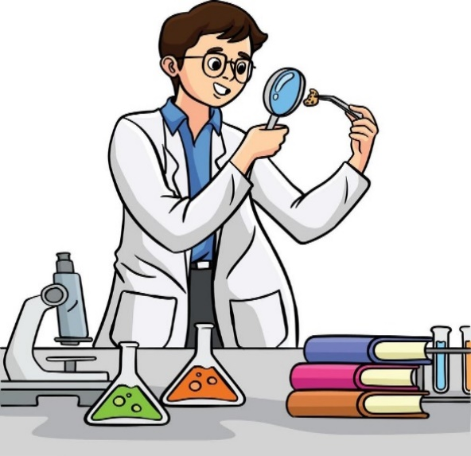
دور عالم الأحياء |  | 2) البحث في الأمراض
دور عالم الأحياء |  | 3) تطوير التقنيات
دور عالم الأحياء |  | 4) تحسين الزراعة
دور عالم الأحياء |  | 5) حماية البيئة


** أكمل المخطط السهمي التالي:
الموضوع | مدخل إلى علم الاحياء | رقم الصفحة | 2

**وفق بين المصطلح في العامود الأول بالعبارة المناسبة في العامود الثاني
م | العـمود الأول |  | العــمود الثاني
1 | النمو | 4 | أي شيء يسبب ردة فعل المخلوق الحي
2 | التكاثر | 3 | مجموعة من المخلوقات تتزاوج فيما بينها وتنتج نسلا قادرا على التكاثر
3 | النوع | 6 | تنظيم الظروف الداخلية للفرد من أجل الحفاظ على حياته
4 | المثير | 1 | زيادة في كتلة الفرد
5 | الاستجابة | 2 | عملية تنتج عنها المخلوقات الحية
6 | الاتزان الداخلي | 7 | أي صفات موروثة ناتجة عن تغير في تركيب جسم المخلوق الحي لملاءمة الوظيفة التي يؤديها وتحافظ على بقاء نوعه
7 | التكيف | 5 | رد فعل المخلوق الحي

** أكمل المخطط السهمي التالي:
الخلية: هي وحدة التركيب والوظيفة في المخلوق الحي
وتنقسم الكائنات الحية حسب عددها إلى
مخلوقات حية وحيدة الخلية  مثل البكتيريا والاميبا والخميرة |  | مخلوقات حية عديدة الخلايا  مثل الإنسان والحيوان

** أكمل المخطط السهمي التالي:
يتكون جسم المخلوقات الحية العديدة الخلايا من خلايا متخصصة |  | تنتظم الخلايا المتخصصة في مجموعات تعمل معا تسمى  النسيج |  | والأنسجة  منتظمة في أعضاء  تؤدي وظائف متخصصة |  | والأعضاء  منتظمة في أجهزة تؤدي وظائف مختلفة تعمل معا على بقاء المخلوق الحي
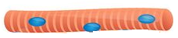 |  | 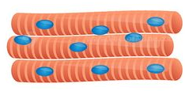 |  | 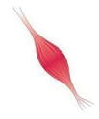 |  | 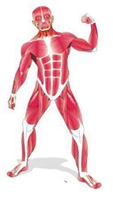

الموضوع | مدخل إلى علم الاحياء | رقم الصفحة | 3

فسر | أهمية التكاثر للكائنات الحية
فسر | للحفاظ على النوع من الانقراض

فسر | بعض أوراق الأشجار في الغابات المطيرة ذات قمة ناقطة
فسر | لينزلق الماء الزائد (مياه الأمطار) من عليها بسرعة وتتخلص منه فتبقى جافة نسبيا فلا تنمو عليها الفطريات

فسري | تتحور أوراق النباتات الصحراوية على شكل أبر
فسري | لتقلل من فقد الماء

** أي خاصية من خصائص الكائنات الحية تعبر عنها الصور التالية:
 |  |  |  |  |  | 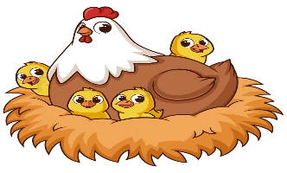
النمو |  | الحصول على الطاقة |  | الاستجابة |  | التكاثر

** احك على صحة العبارات التالية بوضع علامة صح على كلمة أوافق اذا كانت العبارة صحية أو على كلمة لا أوافق إذا كانت الجملة خاطئة:
م |  | العبارة |  |  | أوافق |  | لا أوافق
1 |  | درس العالم المسلم أبن سينا النباتات ووصفها وصفا دقيقا في كتابه (المغني في الأدوية المفردة) |  |  |  |  | ✓ ابن البيطار
2 |  | أول طبيب مسلم تكلم عن الحصبة والجدري واكتشف الميكروبات المسببة للمرض هو أبو بكر الرازي |  |  | ✓
3 |  | تعد اليد الاصطناعية مثال على البحث في الأمراض |  |  |  |  | ✓ التقنية
4 |  | تحتاج المخلوقات الحية للغذاء بوصفه مصدرا للطاقة |  |  | ✓
5 |  | تستعمل معظم النباتات الطاقة الحرارية للحصول على غذائها |  |  |  |  | ✓ الضوء
 | الموضوع |  | مدخل إلى علم الاحياء | رقم الصفحة |  | 4

** اختر الإجابة الصحيحة:
1 | تتجمع الأنسجة في الكائن الحي لتكون | 2 | حماية الحيوانات من الانقراض مثال على دور عالم الأحياء في
a | الخلية | a | دراسة تنوع الحياة
b | العضو | b | تطوير التقنية
c | الجهاز | c | البحث في الامراض
d | جسم الكائن الحي | d | حماية البيئة
3 | يعمل علماء الاحياء على دراسة الهندسة الوراثية للنباتات من أجل تحقيق هدف | 4 | أي مما مثال على الاستجابة للمثير الداخلي
a | جعل النباتات مقاومة الامراض الفطرية | a | يشتم سمك القرش رائحة الدم فيتجه نحوه
b | جعل النباتات تتحمل الظروف المناخية الصعبة | b | تتجه النباتات نحو الضوء المنبعث من النافذة
c | جعل النباتات تنمو في تربة غير خصبة | c | يشعر أحمد بصداع في رأسه فيتناول الدواء
d | كل ماسبق | d | يجري خالد مسرعا ليبتعد عن الحريق

** أكتب سؤال يدور حول موضوع الدرس وناقشه مع زملائك في الحصة القادمة
..........................................................................................................................................................................................................................................

الموضوع | طبيعة العلم وطرائقه | رقم الصفحة | 5

**قارن بين العلم الطبيعي والعلم الانساني
وجه المقارنة | العلم الطبيعي | العلم الانساني
اعتماده على الملاحظة والتجربة | يعتمد على التجربة وجمع الملاحظات | لا يعتمد على التجربة والملاحظة
مثال | الكيمياء والفيزياء والاحياء | الشعر و الفلسفة

**اكتب امام كل عبارة مما يلي المصطلح الذي يناسبها:
العبارة | المصطلح
تفسير لظاهرة طبيعية مدعوم بعدد من الملاحظات والأدلة والتجارب | نظرية

** أقر ثم أكملي المخطط السهمي التالي:
من خصائص العلم الطبيعي |  | 1) يعتمد على دليل | 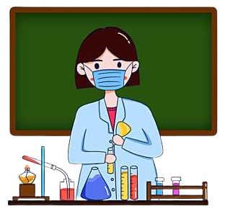
من خصائص العلم الطبيعي |  | 2) يوسع المعرفة العلمية
من خصائص العلم الطبيعي |  | 3) ينتج أسئلة
من خصائص العلم الطبيعي |  | 4) يتحدى النظرية المقبولة
من خصائص العلم الطبيعي |  | 5) يختبر الاستنتاجات

**اكتب أمام العبارة المصطلح الذي يناسبها:
العبارة | المصطلح
موحد للقياس يستخدم وحدات ذات أجزاء هي قوى الرقم 10 | النظام المتري

الموضوع | طبيعة العلم وطرائقه | رقم الصفحة | 6

** أكمل المخطط التسلسلي التالي للطرائق العلمية بكتابة الخطوات الناقصة:
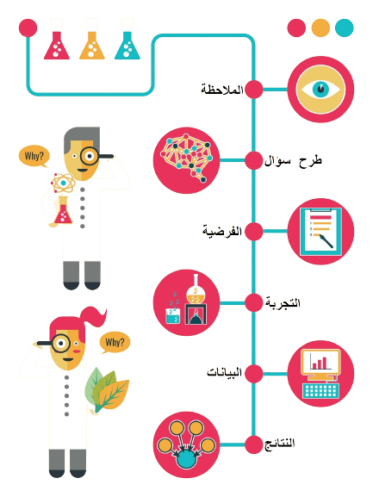
خطوات الطريقة العلمية
1) الملاحظة
2) وجمع المعلومات
3) طرح الأسئلة
4) صياغة الفرضية
5) تصميم التجربة
6) إجراء التجربة
7) استخلاص النتائج
8) أعداد تقرير بالنتائج
9) مقارنة النتائج بتجارب مماثلة

**اكتب امام كل عبارة مما يلي المصطلح الذي يناسبها:
العبارة |  |  |  | المصطلح
طريقة مباشرة لجمع المعلومات بشكل منظم |  |  |  | الملاحظة
تفسير قابل للاختبار |  |  |  | الفرضية
في التجربة هي المجموعة التي تستخدم للمقارنة |  |  |  | المجموعة الضابطة
هي المجموعة التي ستتعرض لتأثير العامل المراد اختباره |  |  |  | المجموعة التجريبية
العامل الذي نريد اختباره ويمكن أن يؤثر في نتيجة التجربة |  |  |  | المتغير المستقل
ما ينتج عن المتغير المستقل ويعتمد عليه |  |  |  | المتغير التابع
 | الموضوع | طبيعة العلم وطرائقه | رقم الصفحة |  | 7

** اختر الإجابة الصحيحة:
1 | تتكون السحب في السماء نتيجة تكثف بخار الماء في طبقات الجو العليا وهذا مثال على | 2 | أي مما ليس من العلوم الطبيعية
a | النظرية | a | الفلك
b | الفرضية | b | الكيمياء
c | الاستنتاج | c | الشعر
d | الاستقصاء | d | الفيزياء
3 | الطب الشرعي يوظف العلم في المشكلات الأخلاقية والقانونية وهذا مثال على | 4 | أي مما يلي ليس من خصائص العلم الطبيعي
a | التثقيف العلمي | a | يوسع المعرفة العلمية
b | الطرائق العلمية | b | يطبق فقط في المعامل والمختبرات فقط
c | الاخلاق العلمية | c | يتحدى النظريات المقبولة
d | العلم في حياتنا | d | يختبر الاستنتاجات

** أكمل المخطط السهمي التالي:
 |  |  | تنقسم البيانات إلى نوعين
 | بيانات كمية |  |  |  | بيانات وصفية
 | مثال درجة الحرارة والطول |  |  |  | مثال الشكل واللون

**من خلال النتائج التي سُجلت في تجربة لقياس أثر درجة الحرارة على نمو نبات ما حددي ما يلي
درجة الحرارة | 0 م^{º} | 5 م^{º} | 10 م^{º} | 15 م^{º} | 20 م^{º} | 25 م^{º}
الزيادة في الطول بالـ cm | 0 cm | 0,3 cm | 1.2cm | 1.7 cm | 2.2 cm | 1.1 cm
1ـ المتغير المستقل درجة الحرارة 2ـ المتغير التابع الزيادة في طول النبات
3ـ أفضل درجة حرارة لنمو النبات 20 م^{º}

** أكتب سؤال يدور حول موضوع الدرس وناقشه مع زملائك في الحصة القادمة
..........................................................................................................................................................................................................................................
الموضوع | تاريخ التصنيف | رقم الصفحة | 8

**اكتب امام كل عبارة مما يلي المصطلح الذي يناسبها:
العبارة | المصطلح
وضع الأشياء أو المخلوقات الحية في مجموعات بناء على مجموعة من الخصائص | التصنيف
أحد فروع علم الاحياء التي تهتم بتعريف الأنواع وتسميتها وتصنيفها بناء على صفاتها والعلاقات الطبيعية بينها | علم التصنيف

فسر | أهمية تصنيف المخلوقات الحية
فسر | مهم عند دراسة المخلوقات الحية بسبب كثرتها وتنوعها المذهل

**أكمل الجدول التالي
كان أرسطو اول من وضع نظام لتصنيف المخلوقات الحية إلى حيوانات ونباتات
صنف النباتات بحسب حجمها وتركيبها إلى
1)أعشاب | 2)شجيرات | 3)أشجار
مثال البنفسج وإكليل الجبل | مثال العليق والتين الشوكي | مثال التفاح والبلوط
صنف الحيوانات بحسب وجود الدم الأحمر أو عدمه ثم تبعا لبيئتها
1)اليابسة | 2)الماء | 3)الهواء
مثال الذئب والقط | مثال الدلفين والبطي | مثال البوم والخفاش

** قوم نظام ارسطو لتصنيف المخلوقات الحية مبين عيوبه:
1) بنى أرسطو نظامه على عدد محدود من المخلوقات الحية وعلى بعض الأسس البسيطة
2) لم تجد كثير من المخلوقات مكانا لها في نظام أرسطو ومنها الطيور التي لا تطير والضفدع الذي يعيش في الماء واليابسة

الموضوع | تاريخ التصنيف | رقم الصفحة | 9

** اختر الإجابة الصحيحة:
1 | هو العالم السويدي الذي قام بتوسيع نظام تصنيف أرسطو وتحويله إلى نظام عالمي
a | ارنست ماير | c | روبرت ويتكر
b | كارلوس لينيوس | d | لايم مارجولس

** أكمل الفراغات التالية:
ـ اعتمد كارلوس لينيوس في تصنيفه للمخلوقات الحية على عدة أسس مثل:
1) شكل المخلوق الحي 2) سلوك المخلوق الحي

فسر | اُستخدمت اللغة اللاتينية في كتابة الاسم العلمي
فسر | لأنها كانت لغة العلم والعلماء في ذلك الوقت

** أكمل الفراغات التالية:
ـ ابتكر كارلوس لينيوس التسمية الثنائية للمخلوقات الحية ويتكون الاسم العلمي من جزئين
1)الجزء الأول هو الجنس ويكتب الحرف الأول بالحرف الكبير
2) الجزء الثاني النوع ويكتب الحرف الأول وبقية حروفه بالحرف الصغير

فسر | أهمية أن يكون للكائن الحي اسم علمي
فسر | لتجنب اللبس الذي قد ينشأ عن استخدام الأسماء الشائعة والعامية التي تختلف من مكان لاخر

**اكتب امام العبارة المصطلح الذي يناسبها:
العبارة |  |  | المصطلح
اسم لمجموعة من المخلوقات الحية مثل الشعبة أو الجنس أو النوع |  |  | المُصنف
الموضوع | تاريخ التصنيف | رقم الصفحة |  | 10

تصنف المخلوقات الحية طبقًا لنظام تصنيف ذي تسلسل هرمي متداخل
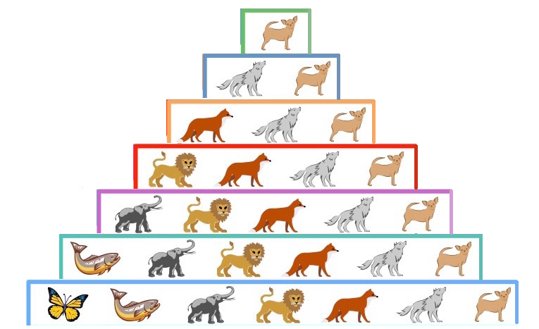
** أكمل الشكل الهرمي التالي بكتابة المصنف المناسب:
النوع
الجنس
الفصيلة
الرتبة
الطائفة
الشعبة
المملكة
فوق المملكة

** اختار الإجابة الصحيحة: (تقويم)
1 | ما هي الطريقة الصحيحة لكتابة الاسم العلمي للدب الأسيوي الأسود عند طباعته | 2 | المصنف الذي يضم مجموعة من الرتبة
a | Asiatic Black Bear | a | الجنس
b | Ursus Thibetanus | b | الفصيلة
c | Ursus thibetanus | c | الطائفة
d | ursus thibetanus | d | الشعبة
3 | يستخدم مصطلح ............ بدل من الشعبة في تصنيف البكتيريا والنباتات | 4 | ينتمي كل من الفراشة والفيل لنفس
a | قسم | a | الرتبة
b | صنف | b | الطائفة
c | جماعة | c | الشعبة
d | مجتمع | d | المملكة

** أكتب سؤال يدور حول موضوع الدرس وناقشه مع زملائك في الحصة القادمة
..........................................................................................................................................................................................................................................
الموضوع | التصنيف الحديث | رقم الصفحة | 11

** أكمل مخطط السبب والنتيجة التالي:
السبب | اكتشاف العلماء في سبعينيات القرن الماضي مخلوقات حية جديدة بدائية النواة لا تشبه البكتيريا
النتيجة | 1)اعادوا تسمية البكتيريا الجديدة  2)اقترحوا نظاما جديدا للتصنيف

**ميز بين أقسام الفوق الممالك الثلاث وفرق بين خصائص كل مملكة بإكمال جدول المقارنة التالي:
فوق المملكة | البدائيات | البكتيريا | حقيقة النواة
مملكة | البدائيات | البكتيريا | الطلائعيات | الفطريات | النباتات | الحيوانات
المثال | المنتجة للميثان | البكتيريا الكاذبة | البراميسيوم | فطر المشروم | حزازيات | دودة الأرض
نوع الخلايا | بدائيات النواة |  | حقيقية النوى
جدار الخلية | بدون ببتيدوجلايكان | ببتيدو جلايكان | سيليلوز | كايتين | سليليوز | لا يوجد جدار خلوي
عدد الخلايا | وحيدة الخلية |  | وحيدة أو عديدة | غالبا عديدة الخلايا | عديدة الخلايا | عديدة الخلايا
التغذي | ذاتية أو غير ذاتية التغذي | ذاتية أو غير ذاتية التغذي | ذاتية أو غير ذاتية التغذي | غير ذاتية التغذي | ذاتية التغذي | غير ذاتية التغذي

**قارن بين نظام التصنيف القديم ونظام التصنيف الحديث:
وجه المقارنة | نظام التصنيف القديم | نظام التصنيف الحديث
اعلى مستوى تصنيف | المملكة | فوق المملكة
عدد الممالك | مملكتين | ست ممالك

الموضوع | التصنيف الحديث | رقم الصفحة | 12

** اختر الإجابة الصحيحة:
1 | أكبر فئة تصنيفية في التصنيف الحديث | 2 | أي مما يلي ليس من مميزات المملكة الحيوانية
a | الطائفة | a | غير ذاتية التغذي
b | الشعبة | b | ليس لها جدار خلوي
c | المملكة | c | وحيدة الخلية
d | فوق المملكة | d | حقيقة النواة
3 | يصنف الكائن الحي حقيقي النواة ذو جدار خلوي من السليلوز ذاتي التغذي ضمن | 4 | يتركب جدارها الخلوي من الكايتين
a | مملكة الطلائعيات | a | مملكة الطلائعيات
b | مملكة الفطريات | b | مملكة الفطريات
c | مملكة النباتات | c | مملكة النباتات
d | مملكة الحيوانات | d | مملكة الحيوانات
5 | أي مما يلي حالة استثنائية ولا يصنف ضمن المخلوقات الحية | 6 | تصنف المخلوقات الحية على مستوى المملكة بناء على
a | فيروس شلل الأطفال | a | نوع الخلية
b | بكتيريا الالتهاب الرئوي | b | تركيب الجدار الخلوي
c | فطر عفن الخبز | c | طرق التغذي
d | بكتيريا الرشح | d | كل ما سبق

** أكتب سؤال يدور حول موضوع الدرس وناقشه مع زملائك في الحصة القادمة
..........................................................................................................................................................................................................................................

الموضوع | البكتيريا | رقم الصفحة | 13

** أقرأ ثم أكمل المخطط السهمي التالي:
الخصائص المميزة لبدائيات النواة |  | 1) ليس لها نواة | 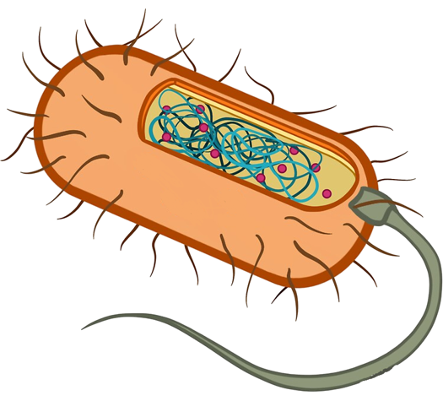
الخصائص المميزة لبدائيات النواة |  | 2) لا تحتوي على عضيات محاطة بأغشية
الخصائص المميزة لبدائيات النواة |  | 3) لديها منطقة متخصصة من الخلية تحتوي على DNA

**اكتب امام العبارة المصطلح الذي يناسبها:
العبارة | المصطلح
مخلوقات مجهرية بدائية النوى تحتوي على DNA ولا تحتوى على عضيات | البدائيات

** أكمل المخطط السهمي التالي:
 |  | تنقسم بدائيات النواة إلى
 | مملكة البدائيات |  |  | مملكة البكتيريا

**ميز بين البدائيات والبكتريا من خلال كتابة وجه الشبه والاختلاف في الجدول التالي :
وجه المقارنة | البدائيات | البكتيريا
وجه الشبه | لا تمتلك نواة ولا عضيات
البيئات التي تعيش فيها | محبة للظروف القاسية | توجد في كل مكان تقريبا
تركيب الجدار الخلوي | لا يحتوي على بتيدو جلايكان | يحتوي على ببتيدو جلايكان
البروتينات الرايبوسومية | شبيهة بالبروتينات التي في حقيقيات النوى | مختلفة عن الموجودة في البدائيات

الموضوع | البكتيريا | رقم الصفحة | 14

** أكمل المخطط السهمي التالي:
 | تصنف البدائيات حسب مكان عيشها إلى
1) المحبة للحموضة والحرارة |  |  | 2) محبة للملوحة |  | 3) المنتجة لغاز الميثان
مثال:  التي تعبش في ينابيع المياه الكبريتية والفوهات الساخنة في قاع المحيط |  |  | مثال:  التي تعيش في البحيرات المالحة العظمى والبحر الميت |  | مثال:  التي تعيش في منشآت معالجة مياه المجاري والمستنقعات والجزء السفلي من أمعاء الانسان

** اكتب البيانات الناقصة على الرسم التالي: ـ ثم ارسم رسما مبسطا لخلية بدائيات النواة
الذي يوضح تركيب بدائيات النواة مع كتابة البيانات كاملة

** وفق بين المصطلح في العمود الأول بالتعريف المناسب في العمود الثاني:
م | العـمود الأول |  | العــمود الثاني
1 | نظير النواة | 3 | تراكيب بروتينيه دقيقة تشبه الشعر على السطح الخارجي لبعض أنواع البكتيريا
2 | محفظة | 1 | كروموسوم حلقي كبير في منطقة ما من الخلية بدائية النواة
3 | الهدبيات | 2 | طبقة من السكريات المتعددة حول الجدار الخلوي

الموضوع | البكتيريا | رقم الصفحة | 15

** اختر الإجابة الصحيحة:
1 | أي مما يلي ليس من وظائف المحفظة في الخلايا بدائيات النواة
a | يحفظ الخلية البدائية من الجفاف | c | ومساعدتها على الالتصاق بالسطوح
b | تنظيم والتحكم في نشاطات الخلية | d | حمايتها من ابتلاع خلايا الدم البيضاء لها
2 | يقوم بمساعدة الخلية البدائية على الالتصاق بالسطوح ويكون جسر تنتقل خلاله نسخا من البلازميد من خلية لاخرى
a | نظير النواة | c | السوط
b | الجدار الخلوي | d | الهدبيات

** أكمل المخطط السهمي التالي:
 | هناك ثلاث أشكال للخلايا البدائيات النواة وهي
1) كروية |  |  | 2) عصوية |  | 3) حلزونية (لولبية)

** أكمل الفراغات التالية:
ـ على الرغم من بعض البدائيات لا تستطيع الحركة الا أن بعضها يستطيع الحركة بواسطة الأسواط
وبعضها يتحرك بالانزلاق على طبقة مخاطية تفرزها

**قارن بين البكتيريا موجبة الجرام والبكتيريا سالبة الجرام:
وجه المقارنة | البكتيريا موجبة الجرام | البكتيريا سالبة الجرام
تركيب طبقات الجدار الخلوي | طبقة خارجية سميكة من ببتيدو جلايكان | طبقة خارجية من الدهون وطبقة أقل من ببتيدو جلايكان
لون الخلية بعد صبغها بصبغة الجرام | بنفسجي | زهري

الموضوع | البكتيريا | رقم الصفحة | 16

فسر | يحتاج الأطباء لمعرفة نوع الجدار الخلوي في البكتيريا
فسر | حتى يصفوا المضاد الحيوي المناسب

** أكمل المخطط السهمي التالي:
 |  |  | تتكاثر بدائيات النواة بطريقتين
 |  | الانقسام الثنائي |  |  | الاقتران

** رتب مراحل الانقسام الثنائي في البكتيريا:
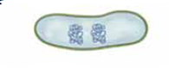 |  | 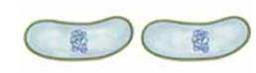 |  | 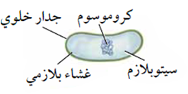 |  | 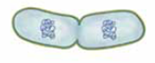
( 2 ) |  | ( 4 ) |  | ( 1 ) |  | ( 3 )

** اختر الإجابة الصحيحة:
1 | لو سقطت خلية بكتيريا واحدة من نوع السلمونيلا الساعة الواحدة بعد الظهر على طعام في المطبخ وكان الطعام يشكل ظرفا مثاليا لنموها فاحسب عدد خلايا البكتيريا عند الساعة الثالثة بعد الظهر علما بأن البكتيريا تنقسم وتتضاعف كل عشرين دقيقة
a | 16 خلية بكتيرية | c | 46 خلية بكتيرية
b | 32 خلية بكتيرية | d | 128 خلية بكتيرية

** أكمل المخطط السهمي التالي:
 | تنقسم البدائيات من حيث قدرتها على النمو تبعا لوجود الأكسجين
1) هوائية إجبارية |  |  | 2) لا هوائية إجبارية |  | 3) هوائية اختيارية

الموضوع | البكتيريا | رقم الصفحة | 17

** أكمل المخطط السهمي التالي:
 |  | تنقسم بدائيات النواة حسب طريقة التغذي إلى
ذاتية التغذي |  |  |  | غير ذاتية التغذي
كيمائية |  | ضوئية |  | مترممة |  | متكافلة |  | متطفلة

** أكمل المخطط السهمي التالي:
 |  |  | تحافظ البكتيريا على بقائها في الظروف الصعبة
 |  | الأبواغ الداخلية |  |  | الطفرات
** أكمل المخطط السهمي التالي: ** ما لذي يمثله الشكل التالي
من فوائد البكتيريا |  | 1) تحلل بقايا الكائنات الحية وتعيد المواد المغذية للتربة | 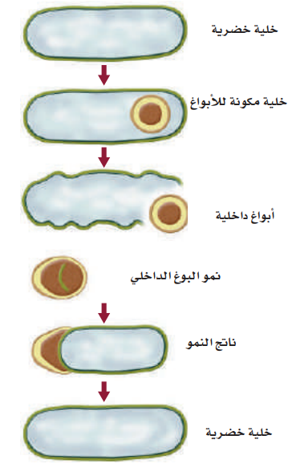
من فوائد البكتيريا |  | 2) تساعد على تثبيت النيتروجين الجوي في التربة
من فوائد البكتيريا |  | 3) البكتيريا التي تعيش في الجسم تتنافس مع البكتيريا المسببة للمرض وتمنعها من إحداثه
من فوائد البكتيريا |  | 4)البكتيريا التي تعيش في الأمعاء تكون فيتامين K الضروري لتخثر الدم
من فوائد البكتيريا |  | 5)تستخدم في كثير من الصناعات كصناعة الجبن واللبن والمخلل والشكولاتة
من فوائد البكتيريا |  | 6) تستخدم في الإنتاج التجارب لفيتامين B12 وبعض المضادات الحيوية مثل الستربتومايسين والتتراسيكلين | يمثل: تكوين الأبواغ الداخلية
** أكمل الفراغات التالية:
ـ من أضرار البكتيريا أنها تسبب ـ تسوس الأنسان
ـ تسبب الأمراض للإنسان والحيوان
ـ تسبب الامراض للنباتات
الموضوع | البكتيريا | رقم الصفحة | 18

** اختر الإجابة الصحيحة:
1 | تصنف البدائيات التي تعيش في مياه المستنقعات من ضمن البدائيات | 2 | بأي الطرق التالية تحدث البكتيريا المرض
a | المحبة للحموضة والحرارة | a | التكاثر بسرعة قبل أن تتمكن مناعة الجسم من مقامته
b | المحبة للملوحة | b | تفرز سموما أو مواد أخرى
c | المنتجة لغاز الميثان | c | تحطم جدران الخلايا وتلتهمها
d | المنتجة لغاز كبريتيد الهيدروجين | d | كلا من aوb صحيحين
3 | يتم انتقال نسخ من المادة الوراثية بين خليتين بدائيتان عن طريق الهديبات ويعرف بـ | 4 | من البكتيريا التي تتغذى تغذيه ذاتيه ضوئية
a | الاقتران | a | بكتيريا الجمرة الخبيثة
b | الانقسام الثنائي | b | بكتيريا التيتانوس
c | التبرعم | c | بكتيريا E. Coli
d | الانشطار | d | البكتيريا الخضراء المزرقة
5 | تساهم البكتيريا النافعة التي تعيش في أمعاء الانسان في | 6 | للعديد من البدائيات قطعة صغيرة من DNA حلقية الشكل تعرف ب
a | انتاج فيتامين B₁₂ | a | البلازميد
b | هضم البروتنيات | b | الكروماتيد
c | تكوين فيتامين K | c | الكروموسوم
d | تقضي على البكتيريا الممرضة | d | الجين

** أكتب سؤال يدور حول موضوع الدرس وناقشه مع زملائك في الحصة القادمة
..........................................................................................................................................................................................................................................

الموضوع | الفيروسات والبريونات | رقم الصفحة | 19

**أعد ترتيب الكلمات التالية لتحصل على تعريف الفيروسات:
الفيروس | يقع ضمن | شريط غير حي | غلاف من البروتين | من مادة وراثية
الفيروس | (3) | (1) | (4) | (2)

إذا الفيروس هو: شريط غير حي من مادة وراثية يقع ضمن غلاف من البروتين

فسر | معظم علماء الأحياء لا يعدون الفيروسات من المخلوقات حية
فسر | ليست لديها عضيات لتتغذى وتحصل على الطاقة ولا تستطيع تكوين البروتينات ولا تتحرك ولا تتكاثر بنفسها دون الاعتماد على المخلوقات الأخرى

**أكمل البيانات الناقصة على الرسوم التوضيحية التالية:
**ثم سم الفيروسات التي تمثلها تلك الرسوم التوضيحية:
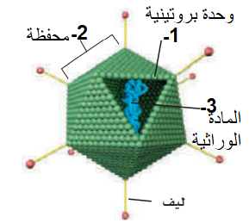 |  | 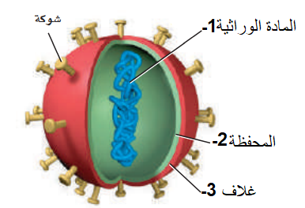 |  | 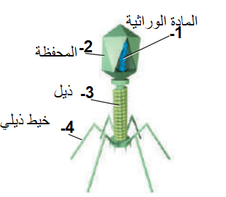 |  | 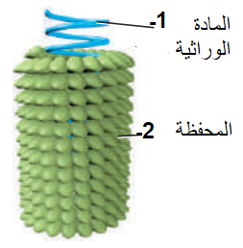
فيروس غدي |  | فيروس الانفلونزا |  | فيروس بكتيريوفاج |  | فيروس تبرقش التبغ

** أكمل المخطط السهمي التالي:
 |  |  | يتركب الفيروس من
 |  | المادة الوراثية |  |  | محفظة الفيروس
 |  | ويمكن أن تكون  DNA أو RNA |  |  | وتتركب من  البروتينات

الموضوع | الفيروسات والبريونات | رقم الصفحة | 20

فسري | عدم قدرة العديد من الفيروسات على الانتقال بين الأنواع المختلفة
فسري | لكي يدخل الفيروس للخلية لابد من أن يلتصق به باستخدام مستقبلات محددة على الغشاء البلازمي لها وتوجد هذه مستقبلات محددة لأنواع محددة من الفيروسات في المخلوقات

** أكمل المخطط السهمي التالي:
 | تنقسم الفيروسات من حيث تضاعفها إلى ثلاثة أنماط
1) دورة التحلل |  |  | 2) الدورة الاندماجية |  | 3) الدورة الارتجاعية
مثال الرشح والانفلونزا |  |  | مثال القوباء |  | مثال الايدز و بعض الفيروسات المسببة للسرطان

**سم ورتبي مراحل دورة التحلل:
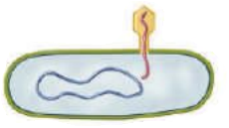 |  | 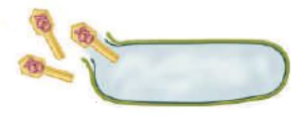 |  | 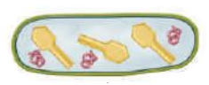 |  | 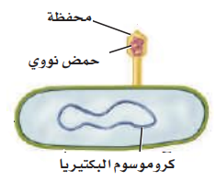 |  | 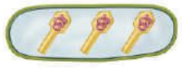
الدخول |  | التحرر |  | التضاعف |  | الالتصاق |  | التجميع
( 2 ) |  | ( 5 ) |  | ( 3 ) |  | ( 1 ) |  | ( 4 )

** رتب مراحل الدورة الاندماجية:
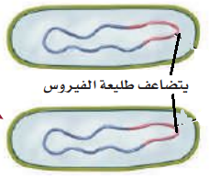 |  |  |  | 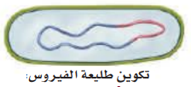
( 4 ) |  | ( 2 ) |  | ( 3 ) |  | ( 7 )
 |  |  |  |  |  | 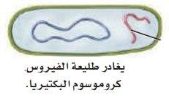
( 8 ) |  | ( 1 ) |  | ( 6 ) |  | ( 5 )

الموضوع | الفيروسات والبريونات | رقم الصفحة | 21

**ميز بين الدورة الاندماجية ودورة التحلل من خلال شكل فن التالي:
الدورة الاندماجية
تندمج مادتها الوراثية مع المادة الوراثية للعائل و تتضاعف معه لذا يستغرق ظهور أعراض المرض أشهر أو سنوات
دورة التحلل
فقط خمس مراحل وتسبب عدوى نشطة أي تظهر أعراض المرض خلال 1إلى 4 أيام

مرحلة الالتصاق والدخول والتضاعف والتجميع والتحرر

**اكتب امام العبارة المصطلح الذي يناسبها:
العبارة | المصطلح
البروتين الذي يسبب العدوى والمرض | البربون

فسر | كيفية تكون البروبنات
فسر | أصل البربونات هي بروتينات تتكون طبيعي في الجسم لها شكل لولبي وعند حدوث طفرة في الجينات المسؤولة عن انتاجها يطوى البروتين ويتغير شكله الطبيعي ويصبح كصفحات كتاب طويت عدة مرات

** أعط أمثلة على بعض الأمراض التي تنتج عن البربونات:
1 ـ مرض جنون البقر 2ـ الداء العصبي في الأغنام 3 ـ مرض الهزال المزمن في الغزال والوعول

** اختر الإجابة الصحيحة:
1 | من الامراض التي تنتقل عبر الاتصال الجنسي | 2 | تتميز فيروسات الدورة الارتجاعية بـ
a | الايدز وشلل الأطفال | a | قد يبقى في الخلية فترة طويلة من الزمن قبل أن ينشط
b | الايدز والقوباء التناسلية | b | المادة الوراثية فيه RNA
c | الايدز والثأليل | c | يحدث لكل أنواع الخلايا
d | الايدز والتهاب السحايا | d | كل من a وb صحيحين

** أكتب سؤال يدور حول موضوع الدرس وناقشه مع زملائك في الحصة القادمة
..........................................................................................................................................................................................................................................
الموضوع | مدخل إلى الطلائعيات | رقم الصفحة | 22

**أكمل الجدول التالي
يتم تصنيف الطلائعيات على أساس طريقة التغذي إلى
1)الطلائعيات الشبيهة بالحيوانات  (الأوليات) | 2) الطلائعيات الشبيهة بالنباتات  (الطحالب) | 3) الطلائعيات الشبيهة بالفطريات
مثال الهدبيات واللحميات | مثال اليوجلينات والدياتومات | مثال الفطريات الغروية والمائية
اعتبرت شبيها بها لأنها  تستهلك مخلوقات أخرى في غذائها وبعضها طفيلي | اعتبرت شبيها بها لأنها  تصنع غذائها بنفسها وتقوم بعملية البناء الضوئي | اعتبرت شبيه بها لأنها  تتغذى على المواد العضوية المتحللة وتمتصها عبر جدارها

حلل | علاقة التكافل ببن الدب الكسلان والطحل الخضراء النامية على جسمها
حلل | تساعد الطحالب النامية على شعر الدب الكسلان على التخفي بين ورق الشجر في عملية تمويه والكسلان يمثل موطن لمعيشة الطحالب

فسر | تستخدم الميكروسبوريديا كمبيد للحشرات التي تدمر المحاصيل الزراعية
فسر | لأنها تتطفل على الحشرات وتسبب امراضا لها فتقضي عليها وتحمي الزرع منها

** أكتب المفردة الصحيحة أمام كل عبارة من العبارات التالية:
م | العبارة | المفردة
1 | نوع الخلية في جميع الطلائعيات | حقيقية النواة
2 | الاسم الأخر للطلائعيات الشبيه بالحيوانات | الأوليات
3 | الاسم الأخر للطلائعيات الشبيه بالنباتات | الطحالب
4 | طلائعي يتغذى على تحليل المواد العضوية المتحللة | شبيه بالفطريات

** أكتب سؤال يدور حول موضوع الدرس وناقشه مع زملائك في الحصة القادمة
..........................................................................................................................................................................................................................................
الموضوع | تنوع الطلائعيات | رقم الصفحة | 23

** أكمل المخطط السهمي التالي:
 | تقسم الأوليات على حسب طريقة حركتها إلى
1) الهدبيات |  | 2) اللحميات |  | 3) البوغيات القمية |  | 4) السوطيات
تتحرك بـ  الاهداب |  | تتحرك بـ  الأقدام الكاذبة |  | تتحرك بـ  ليس لها وسيلة حركة |  | تتحرك بـ  الأسواط
مثال  البرامسيوم |  | مثال  الأميبا |  | مثال  البلازمديوم |  | مثال  التيربانسوما
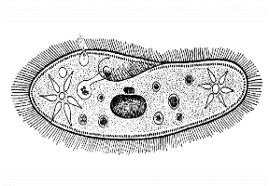 |  | 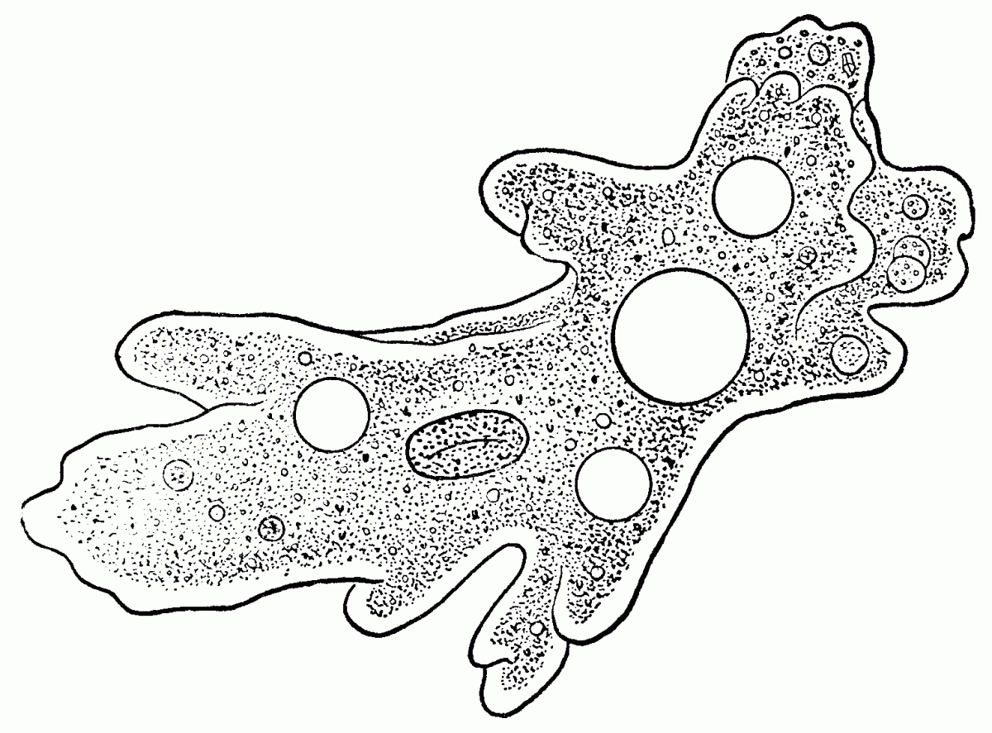 |  | 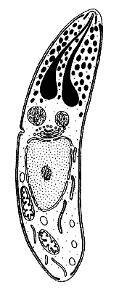 |  | 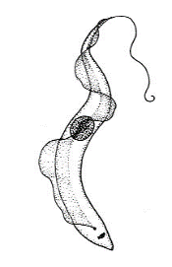

** سم المخلوق الحي الذي يظهر في الرسم التالي ** اكتب البيانات الناقصة:
هذا الشكل يمثل
البرامسيوم

** ارسم رسما مبسطا
يوضح تركيب الهدبيات
مع كتابه البيانات كاملة
على الرسم
الموضوع | تنوع الطلائعيات | رقم الصفحة | 24

** وفق بين التركيب في العمود الأول بوظيفته في العمود الثاني:
م | العـمود الأول |  | العــمود الثاني
1 | الاهداب | 3 | تلعب دور مهم في عملية التكاثر
2 | النواة الكبيرة | 4 | تجمع الماء الزائد وتتخلص منه خارج الخلية
3 | النواة الصغيرة | 1 | تدفع جسمها في الماء وتوجه الطعام نحوها
4 | الفجوة المنقبضة | 2 | السيطرة على الوظائف الحيوية للخلية

فسر | تعد الفجوات المنقبضة مهمة للحفاظ على الاتزان الداخلي في البيئات المنخفضة التركيز
فسر | لان الماء يدخل باستمرار إلى داخل الخلية بالخاصية الأسموزية لذا تقوم الفجوة المنقبضة بجمع الماء الزائد وتتخلص منه خارج الخلية

** أكمل المخطط السهمي التالي:
 |  |  | تتكاثر الهدبيات لا جنسيا بطريقتين
 |  | الاقتران |  |  | الانشطار الثنائي

فسر | يعد الاقتران عملية جنسية ولا يعد تكاثر جنسي
فسر | لأنها لا تتكون مخلوقات حية جديدة

** سم المخلوق الحي الذي يظهر في الرسم التالي ** اكتب البيانات الناقصة: ثم ارسمه
هذا الشكل يمثل
الأميبا

الموضوع | تنوع الطلائعيات | رقم الصفحة | 25

** اكتب المفردة الصحيحة أمام كل عبارة من العبارات التالية:
م | العبارة | المفردة
1 | تستخدمها اللحميات للحركة والحصول على الغذاء | الأقدام الكاذبة
2 | طرقة الإخراج والتنفس في اللحميات | الانتشار البسيط
3 | طريقة التغلب على البيئات الظروف الصعبة عند اللحميات | التحوصل
4 | يستخدمها الجيولوجيون أحافيرها لتحديد المواقع المحتملة للتنقيب عن النفط | المثقبات والشعاعيات

**أكمل جدول المقارنة التالي:
المرض | المسبب | الطائفة | طريقة العدوى
الدوسنتاريا | إنتامبيا هستوليتيكا | اللحميات | الماء والطعام الملوثين
الملاريا | بلازميديوم | البوغيات القمية | البعوضة

** احكم على صحة العبارات التالية بوضع علامة صح على كلمة أوافق اذا كانت العبارة صحية أو على كلمة لا أوافق إذا كانت الجملة خاطئة:
م | العبارة | أوافق | لا أوافق
1 | سميت البوغيات القمية يهذا الاسم لأنها تنتج أبواغا في مرحلة من دورة حياتها | ✓
2 | هناك مراحل لاجنسية فقط في دورة حياة البوغيات |  | ✓وجنسية
3 | ليعض البوغيات عائلين مهمين لإكمال دورة حياتها | ✓

**أكمل جدول المقارنة التالي:
المرض | المسبب | الطائفة | طريقة العدوى
مرض النوم الافريقي | تيربانوسوما | السوطيات | ذبابة تسي تسي
مرض النوم الامريكي | تيربانوسوما | السوطيات | حشرة البق(ريديوفيد)

الموضوع | تنوع الطلائعيات | رقم الصفحة | 26

**اكتب امام كل عبارة مما يلي المصطلح الذي يناسبها:
العبارة | المصطلح
الطحالب النباتية وحدية الخلية | العوالق
مجموعة من الخلايا أو المخلوقات يرتبط بعضها مع بعض | المستعمرة

** عدد الخصائص الثالث التي استخدمها العلماء لتصنيف الطحالب:
1) نوع الكلوروفيل والصبغات الثانوية التي تحويها
2) طريقة تخزين الغذاء 3) تركيب الجدار الخلوي
** أكمل الجدول التالي:
الشعبة | نوع الصيغة | تركيب الجدار الخلوي | المادة الغذائية المخزنة | خصائص مميزة
الداياتومات | الكلوروفيل والكاروتين | السليكا | على شكل زيوت | تتكون من نصفين غير متساوين
السوطيات الدوارة | الكلورفيل ولبعضها صبغة حمراء | السليلوز | ــــ | لها سوطان احدهما عامودي على الاخر
اليوجلينات | الكلوروفيل | قشيرة | ـــ | لها صفات الحيوانات والنباتات معا
الطحالب الذهبية | الكلوروفيل والكاروتين | ــــ | ـــــ | قد تكون وحيدة أوعديدة الخلايا أو مستعمرة
الطحالب البنية | الكلوروفيل والكاروتين الثانوية | ــــ | ـــــ | تتكون من جزئين الثالوس والمثبت
الطحالب الخضراء | الكلورفيل | ــــــــ | كربوهيدرات | قد تكون وحيدة أوعديدة الخلايا أو مستعمرة
الطحالب الحمراء | الكلوروفيل والفيكوبلن | ـــــــ | ــــــــ | تساهم في تكوين الشعب المرجانية
**قارن بين ظاهرتي الازهار والمد الاحمر:
وجه المقارنة | ازهار الطحالب | المد الاحمر
السبب | عندما تصبح الظروف ملائمة تتكاثر السوطيات الدوارة بسرعة | عندما تصبح الظروف ملائمة تتكاثر السوطيات الدوارة الحمراء بسرعة
السلبيات | عندما يزيد عددها ينقص غذائها فتموت وتكون طبقة فوق السطح | تنتج سموما قاتلة تؤثر على الجهاز العصبي
الموضوع | تنوع الطلائعيات | رقم الصفحة | 27

فسر | يعد تصنيف اليوجلينا تحدي لعلماء التصنيف
فسر | لإن لها صفات كل من النباتات(تقوم بالبناء الضوئي) والحيوانات (ليس لخلايا جدار خلوي) و تصبح غير ذاتيو التغذي عندما لا يتوفر الضوء

فسر | يبقى عشب البحر طافيا بالقر ب من سطح الماء
فسر | لإنه يحتوي على مثانة مملؤة بالهواء تساعده على الطفو ليبقى قريبا من السطح للحصول على أشعة الشمس للبناء الضوئي

** سم المخلوق الحي الذي يظهر في الرسم التالي ** اكتب البيانات الناقصة: ثم ارسمه
هذا الشكل يمثل
اليوجلينا

** وفق بين الطحالب في العمود الأول باستعمالاتها في العمود الثاني:
م | العـمود الأول |  | العــمود الثاني
1 | الطحالب الحمراء | 3 | يستخدم في السلطة والمقبلات ومع اللحوم والسمك
2 | الطحالب البنية | 4 | يستخدم في الترشيح والتصفية وصناعة الكيمياوية والزيوت
3 | الطحالب الخضراء | 1 | يحضر منه الآجار المستخدم في المختبرات وتثخين قوم الكريمة
4 | الدياتومات | 2 | للحفاظ على قوام الأشربة المركزة والأيس كريم والدهانات

الموضوع | تنوع الطلائعيات | رقم الصفحة | 28

**اكتب امام العبارة المصطلح الذي يناسبها:
العبارة | المصطلح
دورة حياة تحتاج إلى جيلين أحدهما يتكاثر جنسيا والأخر لا جنسيا لإتمام دورة الحياة | تعاقب الأجيال

**حدد فيما تتشابه الطلائعيات الشبيه بالفطريات مع الفطريات الحقيقية وفيما تختلف عنها من خلال شكل فن التالي:
الفطريات

الطلائعيات لشبيه بالفطريات

جدارها الخلوي من السليلوز
تتكاثر بالأبواغ وتتغذى على المواد المتحللة
جدارها الخلوي من الكايتين

** صنف الطلائعيات التالية بذكر الشعبة والطائفة التي ينتمي لها كل منها:
الطلائعي | البلازموديوم | عشب البحر | السبيروجيرا | البياض الزغبي | انتامبيا هستولتيكا
الطائفة | البوغيات القمية | الطحالب البنية | الطحالب الخضراء | الفطريات المائية | اللحميات
الشعبة | الأوليات | الطحالب | الطحالب | الشبيهة بالفطريات | الأوليات
** اختر الإجابة الصحيحة:
1 | تساهم في ربط المرجان لتكوين الشعب المرجانية | 2 | أهمية البقعة العينية في اليوجلينات
a | الطحالب الحمراء | a | تتخلص من الماء الزائد
b | الطحالب البنية | b | تساهم في الحركة والامساك بالغذاء
c | السوطيات الدوارة | c | تحس بالضوء وتحدد أتجاهه
d | الدياتومات | d | تقوم بعملية البناء الضوئي
** أكتب سؤال يدور حول موضوع الدرس وناقشه مع زملائك في الحصة القادمة
..........................................................................................................................................................................................................................................
الموضوع | مدخل إلى الفطريات | رقم الصفحة | 29

** أكمل المخطط السهمي التالي:
 |  |  | تقسم الفطريات حسب عدد الخلايا إلى
 |  | وحيدة الخلية |  |  | عديدة الخلايا
 |  | مثال  الخميرة أو الكانديدا البيضاء |  |  | مثال  عيش الغراب أو الكمأة

** أكمل المخطط السهمي التالي:
 | يتركب جسم الفطريات من
1) الخيوط الفطرية |  |  | 2) الغزل الفطري |  | 3) الجسم الثمري

**اكتب امام كل عبارة مما يلي المصطلح الذي يناسبها:
العبارة | المصطلح
وحدات البناء الأساسية للفطرة عديد الخلايا وهي سلاسل طويلة من الخلايا على شكل خيوط | الخيوط الفطرية (الهيفات)
كتلة شبكية من الخيوط الفطرية المتفرعة | الغزل الفطري
التركيب التكاثري للفطريات وينتج ابواغا | الجسم الثمري

** سم المخلوق الحي الذي يظهر في الرسم التالي ** اكتب البيانات الناقصة: ثم ارسمه
هذا الشكل يمثل
تركيب الفطر

الموضوع | مدخل إلى الفطريات | رقم الصفحة | 30

** أكمل المخطط السهمي التالي:
 |  |  |  | هناك نوعان من الخيوط الفطرية
 | خيوط فطرية مجزأة |  |  |  |  | خيوط فطرية غيرمجزأة
 | 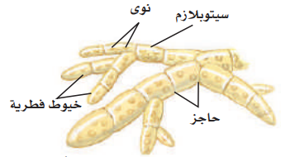 |  |  |  |  | 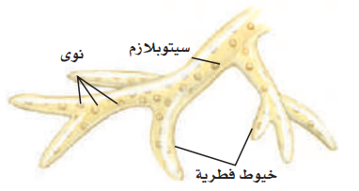

** أكمل المخطط السهمي التالي:
 | هناك ثلاث طرق لحصول الفطريات على الغذاء
1) فطريات رميّة |  |  | 2) فطريات تطفلية |  | 3) فطريات تبادل منفعة (تقايض)
9
فطر عش الغراب |  |  | البياض الزغبي والباكسينيا |  | فطريات مع جذور نبات فول الصويا والأشنات

فسر | تنتج العديد من الفطريات التطفلية نوعا خاصا من الخيوط يسمى الممصات
فسر | ينمو الممص في أنسجة العائل ويمتص غذائه

** أكمل المخطط السهمي التالي:
 |  | التكاثر في الفطريات
جنسي |  |  |  | لا جنسيا
بتكوين الأبواغ عن طريق الانقسام الاختزالي |  |  |  | التبرعم  (الخميرة) |  | التجزؤ |  | إنتاج الابواغ

الموضوع | مدخل إلى الفطريات | رقم الصفحة | 31
**اكتب امام كل عبارة مما يلي المصطلح الذي يناسبها:
العبارة | المصطلح
خلايا أحادية العدد الكروموسومي لها غلاف صلب تنمو فتصبح مخلوق جديدا دون اندماج الأمشاج | الأبواغ
تركيب كيسي يحوي الأبواغ بداخله | حافظة الأبواغ

فسر | تنتج العديد من الفطريات كميات ضخمة من الأبواغ
فسر | تكيفا من أجل البقاء أذا يضمن وصول كميات صغيرة من الأبواغ إلى مناطق أخرى ملائمة لتبدأ في النمو وتنتج جيلا جديدا

فسر | الابواغ خفيفة الوزن ولها جدار قاسي ومقاوم للماء
فسر | خفيفة: حتى يمكن للرياح أو الحيوانات والحشرات الصغيرة من نقلها من مكان لأخر أم الجدار الخلوي فهو صلب وقاسي لكي يتيح للأبواغ البقاء في ظروف قاسية

** اختر الإجابة الصحيحة:
1 | أي مما يلي لا يعد من الفطريات عديدة الخلايا | 2 | تتكاثر الخميرة جنسيا عن طريق
a | فطر عش الغرب | a | التجزؤ
b | فطر الخميرة | b | إنتاج الابواغ
c | فطر الباكسينيا | c | التبرعم
d | فطر الكمأة | d | التجدد

**احكم على صحة العبارة التالية:
1) يتعذر رؤية الخيوط الفطري في المشروم لأنها شديدة التراص أوافق O✓ لا أوافق O
2) تتغذى فطريات الباكسينيا تغذيه رميه أوافق O لا أوافق O✓
** أكتب سؤال يدور حول موضوع الدرس وناقشه مع زملائك في الحصة القادمة
..........................................................................................................................................................................................................................................
الموضوع | تنوع الفطريات وبيئتها | رقم الصفحة | 32

** أكمل المخطط السهمي التالي:
تنقسم الفطريات إلى خمس أقسام
بناء على تركيبها وطرق تكاثرها
الفطريات  اللزجة المختلطة |  | الفطريات  الاقترانية |  | الفطريات  الكيسية |  | الفطريات  الدعامية |  | الفطريات  الناقصة

** أكمل الجدول التالي:
 | عدد الخلايا | الموطن البيئي | العلاقات مع المخلوقات | التكاثر الجنسي | المثال
الفطريات اللزجة | وحيدة الخلية | أغلبها يعيش في الماء | رمية أو طفيلية | أبواغ سوطية
الفطريات الاقترانية | عديدة الخلايا | يعيش أكثرها على اليابس | تكون علاقة تكافلية مع النباتات | بتكوين خيط تزاوجي سالب والأخر موجب | عفن الخبز
الفطريات الكيسية | معظمها عديد الخلايا وبعضها وحيد الخلية | تتنوع في موطنها | رمية أو تطفلية أو تكافلية | بتكوين الأبواغ الكيسية | الخميرة
الفطريات الدعامية | معظمها عديدة الخلايا | يعيش أغلبها على اليابس | رمية أو تطفلية أو تكافلية | بتكوين الأبواغ دعامية | عش الغراب
** سم المخلوق الحي الذي يظهر في الرسم التالي ** اكتب البيانات الناقصة: ثم ارسمه
هذا الشكل يمثل
تركيب فطر عفن الخبز

فسر | سميت الفطريات الناقصة بهذا الاسم
فسر | لعدم وجود مراحل تكاثر جنسي في دورة حياتها
الموضوع | تنوع الفطريات وبيئتها | رقم الصفحة | 33

**اكتب امام كل عبارة مما يلي المصطلح الذي يناسبها:
العبارة | المصطلح
علاقة تبادل منفعة بين الفطريات والطحالب الخضراء أو البكتيريا الخضراء المزرقة | الأشنات
المخلوقات الحية الحساسة لتغيرات ظروف البيئة | المؤشرات الحيوية

حلل | علاقة تبادل المنفعة بين الفطريات والطحالب المكونة للأشنات
حلل | دور الطحالب: تقوم بالبناء الضوئي وتزود الفطر بالغذاء  دور الفطر: تمتص الخيوط الفطرية التي تنمو عليها الطحالب الماء والاملاح اللازمين للبناء الضوئي

فسر | لماذا تعد الأشنات مؤشرًا حيويًا
فسر | لأنها تمتص الماء والمعادن من الجو وتتأثر أو تموت إذا كانت البيئة ملوثة

حلل | علاقة تبادل المنفعة بين الفطريات الجذرية والنباتات كالذرة
حلل | دور الذرة: تقوم بالبناء الضوئي وتعطي الغذاء للفطر  دور الفطر: يزيد من مساحة الامتصاص للجذور النباتات

** أكمل المخطط السهمي التالي:
من فوائد الفطريات |  | 1) الطب: كإنتاج المضاد الحيوي البنسلين وتستخرج مواد للسيطرة على النزيف الحاد
من فوائد الفطريات |  | 2) الطعام: تدخل الكثير من الفطريات في طعامنا ومنها المشروم والخميرة
من فوائد الفطريات |  | 3) المعالجة الحيوية: تخلط الفطريات بالتربة لتقوم بتحليل المواد العضوية الملوثة

** أكمل الفارغات بكلمات مناسبة في العبارات التالية:
1ـ تسبب الفطريات الكثير من الأمراض للنباتات مثل صدأ القمح والشعير و البياض الزغبي والدقيقي
2ـ تسبب الفطريات الكثير من الأمراض للإنسان مثل قدم الرياضي و أمراض الحساسية و التهابات الجلد
الموضوع | تنوع الفطريات وبيئتها | رقم الصفحة | 34

** اختر الإجابة الصحيحة:
1 | من أمثلة الفطريات الكيسية | 2 | اكتشف عالم فطر جديدا ولاحظ أنه لا يتكاثر جنسيا لذا سيصنف العالم هذا الفطر ضمن
a | الخميرة | a | الفطريات الاقترانية
b | عش الغراب | b | الفطريات الكيسية
c | عفن الخبز | c | الفطريات الناقصة
d | البنسليوم | d | الفطريات الدعامية
3 | الجزء الذي تتكون فيه الأبواغ | 4 | يُستفاد من فطر البنسليوم في
a | 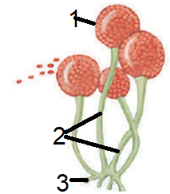  1 | a | المعالجة الحيوية للتربة الملوثة
b | 2 | b | تصنيع فيتامين k
c | 3 | c | أنتاج مضاد حيوي
d | كل ماسبق | d | يعطي نكهة للمخبوزات
5 | تتميز بإنتاجها أبواغا سوطية | 6 | تتكون الأبواغ الخاصة بالتكاثر الجنسي خارج نهاية الحامل البوغي لا في داخله في
a | الفطريات الاقترانية | a | الفطريات الكونيدية
b | الفطريات الكيسية | b | الفطريات الدعامية
c | الفطريات اللزجة المختلطة | c | الفطريات الاقترانية
d | الفطريات الدعامية | d | الفطريات اللزجة المختلطة

** أكتب سؤال يدور حول موضوع الدرس وناقشه مع زملائك في الحصة القادمة
..........................................................................................................................................................................................................................................

الموضوع | خصائص الحيوانات | رقم الصفحة | 35

** ضع خطا تحت الخاصية التي تنطبق على أفراد المملكة الحيوانية من ضمن الخصائص التالية:
ـ بدائية النواة ـ عديدة الخلايا ـ غير ذاتية التغذي ـ لها جدار خلوي من السليليوز
ـ حقيقة النواة ـ ليس لخلاياها جدار خلوي ـ تعيش في البيئات المائية فقط

** أكمل المخطط السهمي التالي:
 | هناك ثلاث أنواع للهضم في الحيوانات
1) داخل الخلايا |  |  | 2) داخل تجاويف الجسم |  | 3) داخل أعضاء خاصة
مثال الأسفنج |  |  | مثال اللاسعات |  | مثال دودة الأرض والجمل

**قارن بين الدعامة في اللافقاريات والدعامة في الفقاريات:
وجه المقارنة | الدعامة في اللافقاريات | الدعامة في الفقاريات
التعريف | حيوانات ليس لها عامود فقري | حيوانات لها عامود فقري
موقع الدعامة | خارجية تغطي الجسم من الخارج | داخلية هيكل ينمو داخل الجسم
أهمية الدعامة | ـ يعطي الجسم الدعامة  ـ يحمي الانسجة الطرية  ـ يمنع تبخر الماء | ـ يحمي الأعضاء الداخلية  ـ يزود الجسم بالدعامة  ـ يساعد العضلات على الحركة

** أكمل مخطط السبب والنتيجة التالي:
السبب | لإن الدعامة في اللافقاريات خارجيه صلبه
النتيجة | فهو لا ينمو بنمو الحيوان
النتيجة | أن يتحرر من الهيكل الخارجي ويكون هيكلًا جديدًا

الموضوع | خصائص الحيوانات | رقم الصفحة | 36

**اكتب امام العبارة المصطلح الذي يناسبها:
العبارة | المصطلح
حيوانات تكون ثابته في مكانها في طور اكتمال النمو | جالسة

فسر | تتمكن الحيوانات من الحركة بطرائق أسرع من المخلوقات الحي التي تتبع ممالك أخرى
فسر | لأنه سبحانه وتعالى هياء لها انسجة عضلية وعصبية معقدة

** أكمل المخطط السهمي التالي:
 |  | التكاثر في الحيوانات
جنسي |  |  |  | لا جنسيا
ينتج الذكر  حيوانات منوية  وتنتج الأنثى  بويضات |  |  |  | التبرعم كالإسفنج والمرجان |  | التجزؤ كالإسفنج |  | التجديد كالبلاناريا |  | التكاثر العذري كملكة النحل

** أكمل المخطط السهمي التالي:
 |  |  |  | هناك نوعان من الإخصاب في الحيوانات
 | اخصاب خارجي |  |  |  |  | إخصاب داخلي
 | يتم فيه اندماج الحيوان المنوي والبويضة خارج جسم الحيوان |  |  |  |  | يتم فيه اندماج الحيوان المنوي والبويضة داخل جسم الحيوان

**اكتب المصطلح المناسب:
العبارة | المصطلح
حيوانات تنتج الحيوانات المنوية والبويضات في جسم الحيوان الواحد | خنثى

الموضوع | خصائص الحيوانات | رقم الصفحة | 37

فسر | تضع الحيوانات أعدادًا كبيرة من البيوض إذا كان الإخصاب خارجي
فسر | لضمان حدوث عملية التلقيح لأنه قد تفقد نتيجة التغذي عليها او التعرض لظروف بيئة سيئة

** وفق بين المصطلح في العمود الأول بالتعريف في العمود الثاني:
م | العـمود الأول |  | العــمود الثاني
1 | التجدد | 3 | ينمو الفرد الجديد على جسم أحد الأبوين
2 | التكاثر العذري | 4 | تقسيم أحد الأبوين إلى قطع وكل قطعة يمكنها أن تنمو فتصبح حيوان مكتمل النمو
3 | التبرعم | 1 | ينمو فرد جديد من أجزاء مفقودة من الجسم إذا كان الجزء يحتوي على معلومات وراثية كافية
4 | التجزؤ | 2 | تنتج إناث الحيوانات بيوضا فتصبح أفرادًا جددًا دون حدوث تلقيح

**سم ورتب مراحل التكوين الجنيني:
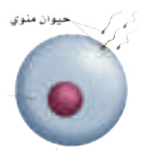 |  | 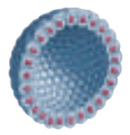 |  | 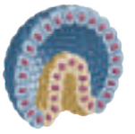 |  | 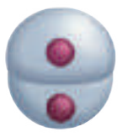 |  | 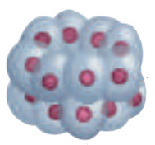
الإخصاب |  | البلاستيولا |  | الجاسترولا |  | مرحلة الخليتين |  | مرحلة الـ16 خلية
(1) |  | (4) |  | (5) |  | (2) |  | (3)

**اكتب امام كل عبارة مما يلي المصطلح الذي يناسبها:
العبارة | المصطلح
كرة من الخلايا مملوءة بالسائل تكونت من الانقسام | البلاستيولا
كيس له طبقتين من الخلايا وله فتحه في طرف واحد ويتكون من البلاستيولا خلال مراحل التكوين | الجاسترولا

الموضوع | خصائص الحيوانات | رقم الصفحة | 38

** أكمل المخطط السهمي التالي:
 | تتركب الجاسترولا من ثلاث طبقات
1) الطبقة خارجية |  |  | 2) الطبقة الوسطى |  | 3) الطبقة الداخلية
تنمو وتتكون منها  الجلد والأعصاب |  |  | تنمو وتتكون منها  النسيج العضلي وأجهزة الدوران والإخراج والتنفس |  | تنمو وتتكون منها  أعضاء الهضم وبطانة القناة الهضمية

** اختر الإجابة الصحيحة:
1 | تتكون الدعامة الداخلية فيهما من كربونات الكالسيوم | 2 | تنمو خلايا الطبقة الخارجية في الجاسترولا لتعطي
a | الحوت والحصان | a | الجلد والاعصاب
b | التمساح والسلحفاة | b | النسيج العضلي والدوران والإخراج والتنفس
c | سمكة القرش و سمكة الراي | c | أعضاء الهضم والقناة الهضمية
d | قنفذ البحر ونجم البحر | d | كل مما سبق
3 | تتكاثر ملكة النحل لا جنسيا بـ | 4 | أي من الحيوانات التالية يحدث فيها اخصاب داخلي
a | التبرعم | a | سمكة السلمون
b | التجزؤ | b | طائر الزرزور
c | التجدد | c | ضفدع الشجر الأخضر
d | التكاثر العذري | d | الإسفنج

** أكتب سؤال يدور حول موضوع الدرس وناقشه مع زملائك في الحصة القادمة
..........................................................................................................................................................................................................................................

الموضوع | مستويات بناء جسم الحيوان | رقم الصفحة | 39

** أكمل المخطط السهمي التالي:
 |  | يتم تصنيف الحيوانات بناء على خمس أسس تعرف بمستويات بناء جسم الحيوان وهذه الأسس هي
الأنسجة |  | التناظر |  | تجاويف الجسم |  | التكوين الجنيني  (نوع الفم) |  | التقسيم

** اختر الإجابة الصحيحة:
1 | أي من الحيوانات التالية لا يتكون جسمه من أنسجه
a | الدلفين | c | الإسفنج
b | الصقر | d | قنديل البحر

** أكمل المخطط السهمي التالي:
 | تنقسم الحيوانات من حيث طبيعة التناظر في أجسمها إلى
1) عديمة التناظر |  |  | 2) ذات تناظر شعاعي |  | 3) ذات تناظر جانبي
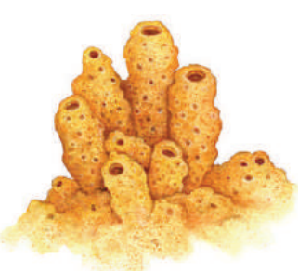 |  |  | 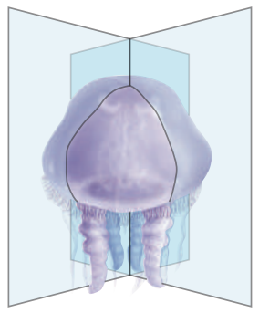 |  | 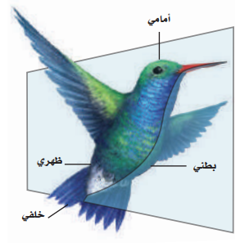

**اكتب المصطلح الذي المناسب أمام كل عبارة من العبارات التالية:
العبارة | المصطلح
التشابه أو الاتزان بين تركيب جسم المخلوق الحي | التناظر
يمكن تقسيم الحيوان عبر أي مستوى يمر من خلال محوره المركزي إلى نصفين متساويين | تناظر شعاعي
يمكن تقسيم الحيوان إلى نصفين متماثلين كل منهما صورة للاخر على طول واحد من الفم حتى نهاية الجسم | تناظر جانبي
الموضوع | مستويات بناء جسم الحيوان | رقم الصفحة | 37

** أكمل الفراغات بكلمات مناسبة في العبارات التالية:
1ـ للحيوانات ذات التناظر الجانبي طرف أمامي الرأس و طرف خلفي الذيل ويسمى مستوى بناء الجسم هذا تميز الرأس و لهذه الحيوانات جانبان جانب ظهري وجانب بطني
** أكمل المخطط السهمي التالي:
تنقسم الحيوانات ذات التناظر الجانبي من حيث نوع التجويف في أجسمها إلى
1) عديمة التجويف الجسمي |  | 2) كاذبة التجويف الجسمي |  | 3) حقيقة التجويف الجسمي
لها جسم مصمت غير ممتلئ بسائل بين القناة الهضمية وجدار الجسم |  | يمتلئ جسم الحيوان بسائل يتكون بين الطبقتين الوسطى والداخلية |  | لها تجويف في الجسم مملوء بسائل وترتبط به الأعضاء الداخلية
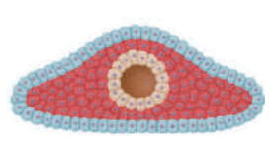  مثال: الديدان المفلطحة |  | 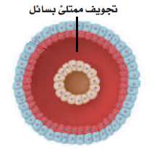  مثال: الديدان الأسطوانية |  | 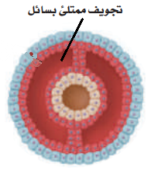  مثال: الديدان الحلقية

**قارن بين الحيوانات بدائية الفم والحيوانات ثانوية الفم:
وجه المقارنة | بدائية الفم | ثانوية الفم
تنمو فتحة الجاسترولا الأولى لتكون | الفم | الشرج
تنمو فتحة الجاسترولا الثانية لتكون | الشرج | الفم
الناتج عن أخذ خلية في مرحلة الأربع خلايا | نمو جميع الأجنة سيتغير | كل خلية أو مجموعة خلايا لن تتأثر وتنمو لجنين عادي

** قوم إيجابيات أن يكون جسم الحيوان مقسما:
أولا: أن هذه الحيوانات تستطيع العيش عند تلف إحدى قطعها لأن بعض القطع الأخرى تنجز عملها
ثانيًا: تكون الحركة أكثر كفاءة لأن القطع يمكن أن تتحرك مستقلة عن بعضها البعض
الموضوع | مستويات بناء جسم الحيوان | رقم الصفحة | 40

** اختر الإجابة الصحيحة:
1 | الشعبة الأقرب إلى شعبة المفصليات | 2 | نوع التناظر في الحيوان الموضح في الشكل
a | الديدان الحلقية | a | 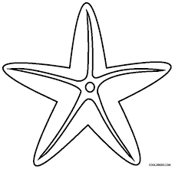  جانبي
b | الرخويات | b | شعاعي
c | شوكيات الجلد | c | متوازي
d | الديدان الاسطوانية | d | ليس لها تناظر
3 | شوكيات الجلد الأقرب إلى الحبليات في سلم التصنيف | 4 | تختلف الرخويات عن الديدان الحلقية في المستوى التصنيف التالي
a | لأن للأطوار غير البالغة تناظر جانبي | a | تجويف الجسم
b | لأنها حيوانات تعيش في المياه فقط | b | التناظر
c | لأنها ثانوية الفم | c | الانسجة
d | لأن لها هيكل دعامي داخلي | d | التقسيم

** احكم على صحة العبارات التالية بوضع علامة صح على كلمة أوافق اذا كانت العبارة صحية أو على كلمة لا أوافق إذا كانت الجملة خاطئة:
م | العبارة | أوافق | لا أوافق
1 | تركيب أجسام الحيوانات حقيقية التجويف أكثر تعقيدا من الكاذبة التجويف | ✓
2 | تتكون فتحة الفم من الفتحة الأولى في الجاسترولا في ثانوية الفم |  | ✓
3 | تتكون أجسام الحيوانات ذات التناظر الجانبي عديمة التجويف من طبقتين فقط |  | ✓

** أكتب سؤال يدور حول موضوع الدرس وناقشه مع زملائك في الحصة القادمة
..........................................................................................................................................................................................................................................

الموضوع | الاسفنجيات واللاسعات | رقم الصفحة | 41

** أكمل جدول مستويات التنظيم التالي:
المستوى | الأنسجة | التناظر | تجويف الجسم | نوع الفم | التقسيم
الاسفنجيات | لا توجد | عديمة التناظر

** أكمل الجدول التالي:
 | الطبقة الخارجية | الطبقة الوسطى (الهلامية) | الطبقة الداخلية
تتركب من | خلايا شبه طلائية | الخلايا الشبه أميبية (القدمية) | خلايا مطوقة
الوظيفة | تغطي الجسم وتحميه | تشارك في عملية الهضم وإنتاج الأمشاج والشويكات | تتحرك أسواط الخلايا في اتجاهات مختلفة فيدخل الماء عن طريق الثقوب ويخرج عن طريق فتحة الزفير

** أكمل منظم المعلومات (الجدول) التالي:
الشعبة |  | الاسفنجيات
التغذي |  | تغذية ترشيحية
الهضم |  | يتم الهضم داخل الخلايا حيث تهضم كل خلية الغذاء الملتصق بها
التنفس |  | يدخل الماء محمل بالأكسجين من الفتحات الشهيقية ويخرج محمل بco2 من فتحة الزفير
الحركة |  | غير متحركة وتبقى ملتصقة بمكانها
الدعامة |  | شويكات مكونة من كربونات الكالسيوم او السليكا أو الاسفنجين
الاستجابة للمثيرات |  | ليس لها جهاز عصبي لكنها تحس بالخلايا الشبه طلائية بالمؤثرات الخارجية
التكاثر | جنسي | بعضها منفصل الجنس وبعضها خنثى والإخصاب خارجي
التكاثر | لا جنسي | يتم عن طريق التجزؤ أو التبرعم أو البريعمات

الموضوع | الاسفنجيات واللاسعات | رقم الصفحة | 42

** أقرأ ثم أكملي المخطط السهمي التالي:
من فوائد الإسفنجيات |  | 1) تشكل غذاء لبعض الأسماك الاستوائية والزواحف | 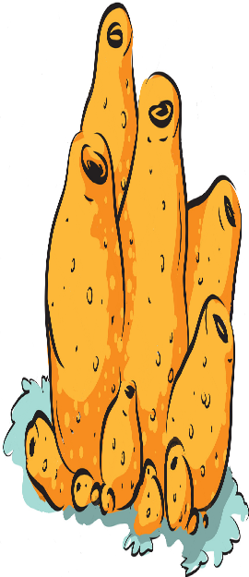
من فوائد الإسفنجيات |  | 2) تشكل بيئات للعديد من الديدان والأسماك
من فوائد الإسفنجيات |  | 3) تعيش بعض الإسفنجيات على ظهر القشريات لتمكنها من التخفي
من فوائد الإسفنجيات |  | 4) تستعمل في تنظيف المنازل والاتصالات
من فوائد الإسفنجيات |  | 5) يستخرج منها مضادات للبكتيريا والالتهابات أو حتى الأورام

** أكمل جدول مستويات التنظيم التالي:
المستوى | الأنسجة | التناظر | تجويف الجسم | نوع الفم | التقسيم
اللاسعات | بها أنسجة | شعاعي

فسر | سميت اللاسعات بهذا الاسم
فسر | لان لوامس اللاسعات مزودة بخلايا لاسعة وتحتوي هذه الخلايا على سموم

** أكمل المخطط السهمي التالي:
 |  |  |  | يتركب جسم اللاسعات من طبقتين
 | طبقة داخلية |  |  |  |  | طبقة خارجية
 | تقوم بوظيفة  تحمي الجسم |  |  |  |  | تقوم بوظيفة  الهضم

الموضوع | الاسفنجيات واللاسعات | رقم الصفحة | 43
**اكتب المصطلح المناسب:
العبارة | المصطلح
حوصلة تحتوي أنبوبًا ملتفًا شبيها بالخيط يحتوي على سم وخطاطيف | كيس خيطي لاسع

** أكمل منظم المعلومات (الجدول) التالي:
الشعبة | اللاسعات
التغذي | تلسع الفريسة باستخدام الخلايا اللاسعة فتشل حركة الفريسة وتمسك بها بواسطة الكيس اللاسع واللوامس وتجذبها للفم
الهضم | يتم الهضم في اللاسعات داخل التجويف المعوي الوعائي
الحركة | جالسة او سابحة في الماء (لديها خلايا شبه عضلية تنقبض لتحدث الحركة)
التنفس والإخراج | لا يوجد لها جهاز تنفسي أو أعضاء للإخراج (الانتشار البسيط
الاستجابة للمثيرات | شبكة عصبية توصل السيالات العصبية من جميع أجزاء الجسم إليه
التكاثر  اغلبها يتميز بوجود طورين جسميين | الطور | البوليبي | الميدوزي
التكاثر  اغلبها يتميز بوجود طورين جسميين | الشكل | يشبه الانبوب | يشبه المظلة
**قارن بين الإسفنجيات واللاسعات:
وجه المقارنة | الإسفنجيات | اللاسعات
التناظر | عديمة التناظر | تناظر شعاعي
التغذي | ترشيحي التغذي | يمسك بالفريسة من خلال الخلايا اللاسعة واللومس
الهضم | داخل الخلايا | داخل التجويف المعوي الوعائي
الحركة | جالسة | طافية على الماء أو جالسة
الاستجابة للمؤثرات | لا يوجد جهاز عصبي والخلايا تستجيب | جهاز عصبي بسيط مكون من شبكة عصبية
التكاثر | خنثى تتكاثر جنسيا  التكاثر اللاجنسي عن طريق التجزؤ أو التبرعم او البريعمات | الجنس فيها منفصل وتتكاثر جنسيا الطور البوليبي يتكاثر بالتبرعم

الموضوع | الاسفنجيات واللاسعات | رقم الصفحة | 44

** أكمل المخطط السهمي التالي:
 | تقسم اللاسعات إلى أربع طوائف
1)الهيدروزا |  | 2)الفنجانيات |  | 3) الصندوقيات |  | 4) الزهريات
مثال  الهيدرا |  | مثال  قناديل البحر الكبيرة |  | مثال قناديل البحر الصندوقية |  | مثال المرجانيات  شقائق نعمان البحر

وضح بالشرح | دور شقائق النعمان في تكوين الشعب المرجانية

من فوائد اللاسعات |  | 1) علاقة تقايض مع الكثير من الكائنات كالأسماك والسرطان | 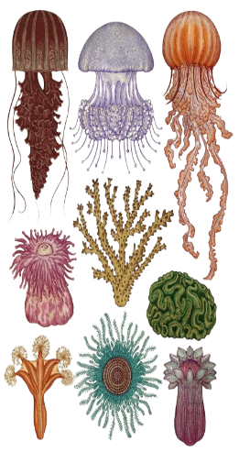
من فوائد اللاسعات |  | 2) بعض الناس تزور الشعب المرجانية بقصد السياحة
من فوائد اللاسعات |  | 3) استخدام هيدروكسي اباتيت المستخرج من المرجان كزرعات عظمية
من فوائد اللاسعات |  | 4) يستخدم المرجان لصنع أدوات الزينة
** أقرأ ثم أكملي المخطط السهمي التالي:

حل | علاقة التكافل بين شقائق النعمان والسمكة المهرجة
حل | تحمي اللاسعات سمكة المهرج من المُفترِسات وتجذب سمكة المهرج الفرائس للاسعات

الموضوع | الاسفنجيات واللاسعات | رقم الصفحة | 45

** اختر الإجابة الصحيحة:
1 | أي مما يلي ليس من طرق التكاثر اللاجنسي في الاسفنج | 2 | تمتاز بان الطور الميدوزي هو السائد على الطور البوليبي
a | البريعمات | a | قنديل البحر
b | التجدد | b | شقائق النعمان
c | التجزؤ | c | الهيدرا
d | التبرعم | d | كل ما سبق ب
3 | تتركب الدعامة في الاسفنجيات من | 4 | تستخرج من المرجان مادة هيدروكسي أباتيت ويستخدم في
a | صدفة خارجية من كربونات الكالسيوم | a | في صناعة معجون الاسنان ورغوة الحلاقة
b | قشرة خارجية من الكايتين | b | الاتصالات والتكنولوجيا
c | هيكل غضروفي مرن | c | كزرعات عظمية لإعادة بناء عظام الفك والوجه
d | شوكيات من كربونات الكالسيوم أو السيلكون | d | صناعة الطلاء والدهانات

** أحكم على صحة العبارات التالية بوضع علامة صح على كلمة أوافق اذا كانت العبارة صحية أو على كلمة لا أوافق إذا كانت الجملة خاطئة:
م | العبارة | أوافق | لا أوافق
1 | يتكون من جسم اللاسعات من ثلاث طبقات |  | ✓
2 | يتم الهضم في الاسفنج في التجويف الجوف معوي |  | ✓
3 | تحتوي اللوامس في اللاسعات على خلايا لاسعة تحتوي كيس خيطي لاسع | ✓

** أكتب سؤال يدور حول موضوع الدرس وناقشه مع زملائك في الحصة القادمة
..........................................................................................................................................................................................................................................

الموضوع | الديدان المفلطحة | رقم الصفحة | 46

فسر | سميت الديدان المفلطحة بهذا الاسم
فسر | لإن لها جسم مسطح يشبه الشريط

** أكملي جدول مستويات التنظيم التالي:
المستوى | الأنسجة | التناظر | تجويف الجسم | نوع الفم | التقسيم
الديدان المفلطحة | لها أنسجة | تناظر جانبي | عديمة التجويف

** أكمل منظم المعلومات (الجدول) التالي:
الشعبة |  | الديدان المفلطحة
التغذي |  | تتغذى الديدان المفلطحة الحرة المعيشة على المخلوقات الميتة أو البطيئة  تستخدم الديدان المفلطحة الطفيلية ممصات و خطاطيف لتمكنها من الالتصاق بالعائل
الهضم |  | صف الجهاز الهضمي في الديدان المفلطحة الحرة  جهاز هضمي ذو فتحة واحدة (فم) ليس له فتحة شرج
 |  | فسر | لا تملك الديدان المفلطحة المتطفلة أي جهاز هضمي
 |  | فسر | لإنها تحصل على الغذاء مباشرة من دم العائل وأنسجته
التنفس |  | ليس لها جهاز تنفسي وتتنفس عن طريق الانتشار البسيط عبر الجسم الرقيق
الإخراج |  | تخرج ثاني أكسيد الكربون وفضلات أخرى عن طريق الانتشار البسيط  تخرج الماء الزائد عن طريق الخلايا اللهبية
 |  | فسر | سميت الخلايا اللهبية بهذا الاسم
 |  | فسر | لإنها تحيط بها أهداب تتحرك كاللهب المنبعث من الشمعة
الحركة |  | تتحرك بانقباض عضلاتها  وتستطيع الانزلاق بالأهداب الموجودة على جوانب البطن
الاستجابة للمثيرات |  | يتكون الجهاز العصبي فيها من حبلين عصبيين طويلين متصلين بأنسجة عصبية مستعرضة وتتصل مقدمة الحبلين بعقدتين عصبيتين
لتكاثر | جنسي | بعضها خنثى بعضها منفصلة الجنس والاخصاب الداخلي
لتكاثر | لا جنسي | عن طريق التجدد
الموضوع | الديدان المفلطحة | رقم الصفحة | 47

** أكمل المخطط السهمي التالي:
 | تقسم الديدان المفلطحة إلى ثلاث طوائف رئيسة
1) التربلاريا |  |  | 2) الديدان المثقبة |  | 3) الديدان الشريطية (السستودا)
مثال البلاناريا |  |  | مثال الدودة الكبدية والشستسوما |  | مثال الديدان الشريطية

** أكمل الجدول التالي:
الدودة | العائل الأول | الطور المعدي | العائل الثاني | الطور المعدي | طريقة العدوى
الشستوسوما (البلهارسيا) | الإنسان | البيوض | القوقعة | السركاريا | المشي حافي القدمين في المياه الملوثة
الدودة الشريطية | الانسان | البيوض | الابقار والمواشي | البيوض | تناول الطعام الملوث

**ما الذي يمثله الشكل التالي:
الشكل يمثل
الجهاز الإخراجي للبلاناريا
....
الشكل يمثل
الجهاز العصبي للبلاناريا
الشكل يمثل
الجهاز الهضمي للبلاناريا

** اكتب المفردة الصحيحة أمام كل عبارة من العبارات التالية (تقويم)
م | العبارة | المفردة
1 | عضو عضلي انبوبي يفرز انزيمات هاضمة تهضم الفريسة | البلعوم
2 | الطائفة التي يعيش أفرادها معيشة حرة | التربلاريا
3 | تساعد على تحديد شدة الإضاءة مما تحمي الديدان من المفترسات | البقع العينية
** أكتب سؤال يدور حول موضوع الدرس وناقشه مع زملائك في الحصة القادمة
..........................................................................................................................................................................................................................................
الموضوع | الديدان الأسطوانية والدورات | رقم الصفحة | 48

فسر | سميت الديدان الاسطوانية بهذا الاسم
فسر | لإن لها أجسام أسطوانية الشكل

** أكمل جدول مستويات التنظيم التالي:
المستوى | الأنسجة | التناظر | تجويف الجسم | نوع الفم | التقسيم
الديدان الأسطوانية | لها أنسجة | تناظر جانبي | كاذبة التجويف

** أكمل منظم المعلومات (الجدول) التالي:
الشعبة |  | الديدان الأسطوانية
التغذي |  | هناك ديدان اسطوانية تعيش معيشة تطفلية  وديدان اسطوانية تعيش معيشة حرة وتكون أما مفترسة أو مترممة
الهضم |  | صف الجهاز الهضمي في الديدان الأسطوانية  جهاز هضمي ذو فتحتين يبتدأ بالفم وينتهي بالشرج
التنفس |  | ليس للها جهاز تنفسي وتتنفس عن طريق الانتشار البسيط
الإخراج |  | لمعظم الديدان المعقدة قنوات إخراجية تمكنها من الاحتفاظ بالماء وهي على اليابسة ويوجد لبعضها الآخر خلايا لهبية
الحركة |  | لها عضلات تمتد بطول جسمها ويسبب انقباض العضلات وانبساطها حركة الجسم
الدعامة |  | السائل الموجود في تجويف الجسم يكون لأجسامها هيكل دعامي مائي
الاستجابة للمثيرات |  | لها حبال عصبية متصلة بعقد عصبية تنظم استجابتها للمؤثرات البيئية
لتكاثر | جنسي | معظمها منفصلة الجنس والإخصاب داخلي

فسر | تعد بعض الديدان الأسطوانية مثالًا جيدا لإجراء البحوث الوراثية
فسر | بسبب قلة خلاياها نسبيا وسرعة نموها حيث يدرس العلماء تغيرات النمو فيها بسهولة

الموضوع | الديدان الأسطوانية والدورات | رقم الصفحة | 49

** صل الدودة بطريقة العدوى بها وذلك عن طريق كتابة رقم الدودة أمام طريقة العدوى الصحيحة:
 | الدودة الطفيلية |  |  | طريقة العدوى
1 | الديدان الشعرية |  | 4 | وضع الألعاب أو الأجسام الملوثة ببيوض الدودة في الفم
2 | الديدان الخطافية |  | 2 | المشي حافي القدمين في التربة الملوثة بالديدان
3 | ديدان الإسكارس |  | 1 | اكل لحم الخنزير الغير مطبوخ جيدا والملوث بيرقات الدودة
4 | الديدان الدبوسية |  | 5 | بعوضة تقوم بنقل أجنة الدودة للإنسان عندما تتغذى على دمه
5 | ديدان الفيلاريا |  | 3 | أكل الخضروات الملوثة ببيض الدودة والغير مغسولة جيدا

**حدد فيما تتشابه الديدان الاسطوانية مع الدوارات وفيما تختلف عنها من خلال شكل فن التالي:
التناظر الجانبي وتجويف الجسم الكاذب وقناة هضمية لها فتحتان فم وشرج
الديدان الاسطوانية
الدورات

تتحرك بانقباض وانبساط العضلات على طول الجسم
تستعمل الأهداب في الحركة في الماء وفي الإمساك بالطلائعيات

** اختر الإجابة الصحيحة:
1 | نوع الدعامة في الديدان الأسطوانية | 2 | تسبب إصابة الإنسان بداء التريخنيا
a | هيكل داخلي من كربونات الكالسيوم | a | الدودة الشعرية
b | قشرة خارجية من الكايتين | b | الديدان الخطافية
c | دعامة مائية | c | ديدان الإسكارس
d | شويكات من السيلكا | d | الديدان الدبوسية
3 | تعيش في الأوعية اللمفاوية للإنسان وتسبب انسدادها وتضخمها | 4 | أي الديدان التالية يمكن الوقاية منها بغسل الخضروات جيدا
a | الدودة الشعرية | a | الدودة الشعرية
b | الديدان الخطافية | b | الديدان الخطافية
c | ديدان الفيلاريا | c | ديدان الإسكارس
d | الديدان الدبوسية | d | الديدان الدبوسية

** أكتب سؤال يدور حول موضوع الدرس وناقشه مع زملائك في الحصة القادمة
..........................................................................................................................................................................................................................................
الموضوع | الرخويات | رقم الصفحة | 50

** أكمل جدول مستويات التنظيم التالي:
المستوى | الأنسجة | التناظر | تجويف الجسم | نوع الفم | التقسيم
الرخويات | لها أنسجة | تناظر جانبي | حقيقية التجويف | بدائية الفم

** اختر الإجابة الصحيحة:
1 | تمتلك الرخويات عضو يدعى العباءة ولها عدة وظائف هي
a | تفرز كربونات الكالسيوم التي تكون الصدفة | c | ترشيح الغذاء
b | التنفس | d | كل من aوbصحيحين

** أكمل منظم المعلومات (الجدول) التالي:
الشعبة | الرخويات
التغذي | تنقسم الرخويات حسب التغذية إلى أكلات لحوم وأكلات أعشاب  وكانسه وترشيحية
الهضم | صف الجهاز الهضمي في الرخويات  جهاز هضمي ذو فتحتين فم وشرج وله عضو مميز في المقدمة (الطاحنة)
الهضم | قارن بين وظيفة الطاحنة في كل من | آكلات الأعشاب | آكلات اللحوم
الهضم | قارن بين وظيفة الطاحنة في كل من | لكشط الطحالب عن الصخور | لثقب صدفة المخلوقات الأخرى
التنفس | تتنفس الرخويات المائية عن طريق الخياشيم  تتنفس الرخويات التي تعيش على اليابس عن طريق بطانة تجويف العباءة
الدوران | قارن بين | جهاز دوران مفتوح | جهاز دوران مغلق
الدوران | التعريف | يضخ الدم خارج الأوعية إلى الفراغات التي تحيط بأعضاء الجسم | يضخ الدم داخل أوعية دموية لأجزاء الجسم كافة
الدوران | السرعة والكفاءة | أقل سرعة وكفاءة | أسرع وأكثر كفاءة
الدوران | مثال | الحيوانات البطيئة  الحلزون والمحار | الحيوانات السريعة  الحبار والاخطبوط

الموضوع | الرخويات | رقم الصفحة | 51

الإخراج |  | تخرج الرخويات الفضلات عن طريق النفريديا
الاستجابة للمثيرات |  | للرخويات جهاز عصبي معقد ينظم حركتها وسلوكها  للرخويات المعقدة تراكيب تشبه العين بها قزحية وشبكية
الحركة |  | تتحرك بطنيات القدم بانقباض القدم العضلية ويسهل المخاط انزلاقها  تستخدم ذات المصراعين القدم العضلية لتدفن نفسها في الرسوبيات  تتحرك رأسيات القدم بـ الدفع النفاث تسحب الماء وتنفثه عبر السيفون
التكاثر | جنسي | قارن | الرخويات المائية | الرخويات تعيش على اليابس
التكاثر | جنسي | نوع الجنس | الجنسان منفصلان | خنثى
التكاثر | جنسي | الاخصاب | الاخصاب خارجي | الاخصاب داخلي

** أكم المخطط السهمي التالي:
 | تقسم الرخويات إلى ثلاث طوائف رئيسة
1) بطنيات القدم |  |  | 2) ذات المصراعين |  | 3) رأسية القدم
مثال الحزون وأذن البحر |  |  | مثال الاسقلوب وبلح البحر |  | مثال الحبار والأخطبوط

** أكملي جدول المقارنات التالي:
 | البطن قدميات | ذات مصراعين | رأسية القدم
القدم | تحت المعدة من الجهة البطنية | داخل صدفتي الحيوان | قدم من جهة الرأس مقمسة لعدة أذرع فيها ممصات
الصدفة | لبعضها صدفة ومعظمها ليس لها صدفة | لها صدفتين | لا يوجد
سرعة الحركة | بعضها بطيء | بطيئة الحركة | سريعة الحركة

فسر | يفرز الاخطبوط مادة حبرية عندما يشعر بالخطر
فسر | لتشكل غيمة في الماء تربك الأعداء وقد تكون مادة سامة
الموضوع | الرخويات | رقم الصفحة | 52

** أقرأ ثم أكملي المخطط السهمي التالي:
من فوائد الرخويات |  | 1)لها دور هام في السلسلة الغذائية على اليابس | 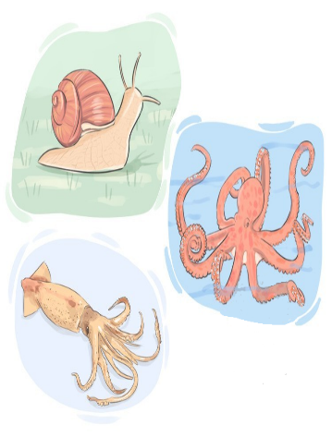
من فوائد الرخويات |  | 2) المحار الصلب ينقي الماء ويمنع تكاثر الطحالب في المحيطات
من فوائد الرخويات |  | 3)يستخرج من بعض أنواعها اللؤلؤ ويجمع البعض الأصداف للزينة
من فوائد الرخويات |  | 4) يستعمل سم بعض الحلازين لعلاج أمراض الخرف و القلب

قوم أثر | قلت أعداد المحار الصلب على الحياة في البحار
قوم أثر | لن تتم تصفية المياه ويحدث هذا خلل في الشبكة الغذائية مسببا نموا سريعا للطحالب مما يسبب رداءة نوعية المياه

** اختر الإجابة الصحيحة:
1 | من طرق الحماية في السبيدج والحبار | 2 | أي مما يلي لا يُعد من الرأس قدميات
a | الهروب السريع | a | الأخطبوط
b | افراز السموم | b | الحبار
c | التمويه | c | السبيدج
d | الأشواك تغطي أجسمها | d | الحلزون
3 | أي مما يلي يمتلك جهاز دوري مغلق | 4 | تتكون الصدفة من إفرازات
a | الاخطبوط | a | الخياشيم
b | الحلزون | b | العباءة
c | المحار | c | الطاحنة
d | كل ما سبق | d | السيفون

** أكتب سؤال يدور حول موضوع الدرس وناقشه مع زملائك في الحصة القادمة
..........................................................................................................................................................................................................................................
الموضوع | الديدان الحلقية | رقم الصفحة | 52

فسر | سميت الديدان الحلقية بهذا الاسم
فسر | لإن لها جسم أسطواني مقسم إلى حلقات

** أكمل جدول مستويات التنظيم التالي:
المستوى | الأنسجة | التناظر | تجويف الجسم | نوع الفم | التقسيم
الديدان الحلقية | لها أنسجة | تناظر جانبي | حقيقة التجويف | بدائية الفم | مقسمه

** أكمل منظم المعلومات (الجدول) التالي:
الشعبة |  | الديدان الحلقية
التغذي |  | يمكن أن تكون مترممة أو طفيلية
الهضم |  | صف الجهاز الهضمي في الديدان الحلقية  جهاز هضمي ذو فتحتين فم وشرج ويتميز بوجود قانصة وحوصلة
الدوران |  | جهاز دوري مغلق وتعمل بعض الأوعية الكبيرة في مقدمة الرأس عمل القلب
التنفس |  |  | الديدان التي تعيش في الماء | الديدان التي تعيش على اليابس
 |  | طريقة التنفس | الخياشيم | الانتشار البسيط عبر الجلد الرطب
الإخراج |  | زوج من النفريديا في كل حلقة من حلقات جسمها تقريبا
الاستجابة للمثيرات |  | تتخصص الحلقات الأمامية من جسم الدودة بالإحساس بالبيئة ويتكون الدماغ والحبال العصبية من عقد عصبية
الحركة |  | للتحرك الديدان الحلقية تنقبض وتنبسط نوعان من الخلايا  عضلات طولية وعضلات دائرية
الدعامة |  | جهاز دعامي مائي في كل حلقة
التكاثر | جنسي | معظمها منفصلة الجنس لكن العلق وديدان الأرض خنثى والتاخصاب خارجي

الموضوع | الديدان الحلقية | رقم الصفحة | 53

** صل العمود الأول (العضو) بما يناسبه من العمود الثاني (الوظيفة)
 | العمود الأول |  |  | العمود الثاني
1 | الحوصلة |  | 4 | تنتج الشرنقة
2 | القانصة |  | 5 | حماية صغار الدودة في اثناء نموها
3 | الهلب |  | 1 | تخزين الغذاء إلى حين هضمه
4 | السرج |  | 3 | لتثبت الدودة ومساعدتها على الحركة
5 | الشرنقة |  | 2 | يحتوي على أجزاء صلبه تساعد على طحن الغذاء مع التربة

** أكمل المخطط السهمي التالي:
 | تقسم الديدان الحلقية إلى ثلاث طوائف رئيسة
1) قليلة الأشواك |  |  | 2) عديدة الأشواك |  | 3) الهيرودينا
مثال دودة الأرض |  |  | مثال الدودة الشوكية |  | مثال العلق الطبي

**قارن بين طوائف الديدان الحلقية:
الطائفة | الخصائص | الموطن | الفائدة البيئة
قليلة الأشواك | ـ توجد أشواك قليلة في معظم حلقات الجسم | اليابسة | ـ تهوية التربة لتنمو الجذور بسرعة وتنقل المياه بفاعلية  ـ تتغذى عليها العديد من الحيوانات
عديدة الأشواك | ـ أعضاء حس معقدة  ـ لمعظم حلقات الجسم العديد من الأشواك  ـ لها أقدام جانبية | مياه البحر | ـ تحول بقايا المواد العضوية في المحيطات إلى ثاني أكسيد الكربون الذي تستعمله العوالق لبحرية في عملية البناء الضوئي
الهيرودينا | ـ لا يحتوي جسمها على أشواك غالبا  ـ ممصات أمامية وخلفية | المياه العذبة | ـ تساعد على استمرار سريان الدم بعد العمليات الجراحية

الموضوع | الديدان الحلقية | رقم الصفحة | 54

** اختر الإجابة الصحيحة:
1 | أي من الديدان التالية لها تجويف جسمي حقيقي | 2 | تتنفس الديدان الحلقية البرية عن طريق
a | البلاناريا | a | الشعيرات الدموية في الجلد
b | العلق | b | الخياشيم
c | الإسكارس | c | الرئات
d | الدودة الشريطية | d | الانتشار البسيط
3 | أي مما يلي لا ينطبق على التكاثر في دودة الأرض | 4 | للسائل الداخلي في تجويف جسم الديدان الحلقية دور هاما في
a | حيوانات خنثى | a | نقل الغذاء المهضوم لكل خلايا الجسم
b | تحفظ البيوض اثناء تكونها داخل شرنقة | b | الإخراج والاتزان الداخلي
c | تتكاثر بلا جنسيا بالتجزؤ | c | تبادل الغازات مع الوسط الخارجي
d | كل ما سبق | d | الدعامة المائية

** أكتبي سؤال يدور حول موضوع الدرس وناقشه مع زملائك في الحصة القادمة
..........................................................................................................................................................................................................................................

الموضوع | خصائص المفصليات | رقم الصفحة | 55

** أكمل جدول مستويات التنظيم التالي:
المستوى | الأنسجة | التناظر | تجويف الجسم | نوع الفم | التقسيم
المفصليات | لها أنسجة | تناظر جانبي | حقيقة التجويف | بدائية الفم | مقسمه

** اختر الإجابة الصحيحة:
1 | تمتاز القشريات عن الشعب التي قبلها بـ
a | التقسيم | c | زوائد مفصلية
b | القشرة الخارجية | d | كل ما سبق

2 | تتكون القشرة الخارجية في القشريات من
a | الكيراتين | c | السليكا
b | كربونات الكالسيوم | d | الكايتين

**قارن بين التقسيم في جراد البحر والسرعوف:
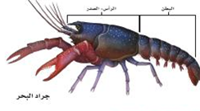 |  | 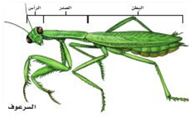
يقسم الجسم إلى رأسصدر وبطن |  | يقسم الجسم إلى رأس و صدر وبطن

**اكتب المصطلح المناسب أمام كل عبارة من العبارات التالية:
العبارة | المصطلح
تراكيب مزدوجة تنمو وتمتد من جسم الحيوان تكيفت لتقوم بوظائف مختلفة | الزوائد المفصلية
عملية طرح الهيكل الخارجي | الانسلاخ

الموضوع | خصائص المفصليات | رقم الصفحة | 56

فسر | لكي تنمو المفصليات لابد أن تتخلص من هيكلها الخارجي
فسر | لأنه مكون من مادة غير حية غير قادرة على النمو والتوسع

** أكملي منظم المعلومات (الجدول) التالي:
الشعبة |  | المفصليات
التغذي |  | تتغذى المفصليات بعدة طرق أكلات لحوم وأكلات أعشاب  قارتة ومتطفلة وترشيحية
الهضم |  | صف الجهاز الهضمي في المفصليات  جهاز هضمي ذو فتحتين فم وشرج ولها غدد تفرز انزيمات هاضمه  أكمل: للمفصليات زوائد فكية تسمى الفقيم الذي تكيف للقيام بوظائف مختلفة
الدوران |  | لها جهاز دوري مفتوح
التنفس |  | المفصليات |  | طريقة التنفس
 |  | جردا البحر والمفصليات المائية |  | الخياشيم
 |  | الخنافس ومعظم المفصليات |  | القصبات الهوائية
 |  | العناكب |  | الرئات الكتابية
الإخراج |  | أنابيب ملبيجي أو لبعض المفصليات نفريديا متحورة
الاستجابة للمثيرات |  | يتميز الجهاز العصبي في المفصليات بوجود سلسلة مزدوجة من العقد  لها أعضاء حس مختلفة مثل الأبصار والسمع  الفرمونات مادة كيمائية يفرزها العديد من الحيوانات تؤثر في سلوك الحيوانات من النوع نفسه
الحركة |  | فسر | المفصليات حيوانات نشطة وسريعة وقادرة على المشي السريع والزحف والتسلق والحفر الخ
 |  | فسر | بسبب وجود جهاز عضلي متقدم فيها
الدعامة |  | القشرة الخارجية الصلبة
التكاثر | جنسي | معظم المفصليات منفصلة الجنس ولكن القليل منها خنثى كالبرنقيل

الموضوع | خصائص المفصليات | رقم الصفحة | 57

** اختر الإجابة الصحيحة:
1 | الجهاز الدوري في المفصليات من النوع | 2 | أي مما يلي يتنفس بالرئات الكتابية
a | المغلق | a | العناكب
b | المفتوح | b | الجراد
c | المائي | c | الخنافس
d | الوعائي | d | الربيان
3 | تتصل الارجل والاجنحة في المفصليات بمنطقة | 4 | ما رقم العضو الذي يساهم في التوازن الداخلي في المفصليات في الشكل التالي
a | الرأس | a | 1
b | الصدر | b | 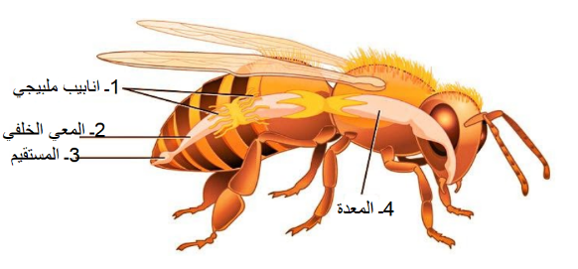  2
c | البطن | c | 3
d | الجذع | d | 4

** أكتب سؤال يدور حول موضوع الدرس وناقشه مع زملائك في الحصة القادمة
..........................................................................................................................................................................................................................................

الموضوع | تنوع المفصليات | رقم الصفحة | 58

** أكمل المخطط السهمي التالي:
 | تقسم المفصليات إلى أربع طوائف
1) القشريات |  | 2) العناكب وأشباهها |  | 3) الحشرات وأشباهها |  | 4) ذوات الأرجل المئة والألف
مثال  سرطان البحر |  | مثال  العنكبوت الذئب |  | مثال  اليعسوب |  | مثال  ذات الأرجل الألف

** أكمل جدول المقارنة التالي:
المجموعة | القشريات | العناكب وأشباهها | الحشرات وأشباهها | ذوات الأرجل المئة والألف
قطع الجسم | رأسصدر وبطن | رأسصدر وبطن | رأس وصدر وبطن | رأس وصدر وبطن
قرون الاستشعار | لبعضها زوجان من قرون الاستشعار | ليس لها قرون استشعار | لها زوج من قرون الاستشعار | لها زوج من قرون الاستشعار
عدد الأقدام المفصلية | أربعة أزواج | أربعة أزواج | ثلاثة أزواج | ذوات الأرجل المئة زوج في كل قطعة بطن أو أكثر
زوائد مفصلية مميزة | القدمان الكلابيتان والعوامات القدمية | لواقط فمية ولوامس قدميه | زوج أو زوجان من الأجنحة

** صل العمود الأول (العضو) بما يناسبه من العمود الثاني (الوظيفة)
 | العمود الأول |  |  | العمود الثاني
1 | القدمان الكلابيتان |  | 2 | التكاثر والسباحة
2 | العوامات القدمية |  | 5 | تكوين الخيوط الحريرية من بروتين سائل لنسج الشبكة
3 | اللواقط الفمية |  | 4 | الإحساس والامساك بالفريسة
4 | اللوامس القدمية |  | 1 | الإمساك بالطعام وتحطيمه
5 | المغازل |  | 3 | تقوم بعمل الانياب أو الكلابات وعادة تتصل بغدد سامة

الموضوع | تنوع المفصليات | رقم الصفحة | 59

** اختر الإجابة الصحيحة:
1 | أي مما يلي من القشريات حيوان جالس | 2 | أي مما يلي ليس من العنكبيات
a | جراد البحر | a | القراد
b | سرطان البحر | b | العقرب
c | البرنقيل | c | اليعسوب
d | الربيان | d | الحلم
3 | تختلف العناكب عن القشريات | 4 | تحورت الزوائد الخلفية في سرطان البحر ويمكن استعمالها
a | قرون الأستشعار | a | للإمساك بالطعام
b | الفكوك | b | للحفر أو السباحة
c | مناطق الجسم | c | للتكاثر
d | كل ما سبق | d | لإفراز السم

** أكتب سؤال يدور حول موضوع الدرس وناقشه مع زملائك في الحصة القادمة
..........................................................................................................................................................................................................................................

الموضوع | الحشرات وأشباهها | رقم الصفحة | 60

**عدد التكيفات التي ساعدت على انتشار الحشرات وجعلتها أكثر أنواع المملكة الحيوانية:
ـ الطيران والتكيف والحجم الصغير التحرك بسهولة في الماء أو الهواء
ـ هيكل خارجي صلب لحمايتها والحفاظ عليها من الجفاف
ـ قدرتها التكاثرية وقصر دورة الحياة ونجاحها أدى إلى تضخم جماعتها
**أكمل الجدول التالي:
الحشرة | الخنافس | النحل | الجراد
الوظيفة التي تحورت الأرجل للقيام بها | المشي والحفر في التربة | جمع حبوب اللقاح | القفز

فسر | تستطيع الذبابة المشي والالتصاق بالسقف وهي مقلوبة
فسر | لإن أرجلها مزودة بوسائد في نهايتها تمكنها من المشي مقلوبة

فسر | يستطيع صرصور الماء المشي فوق سطح الماء
فسر | لإنه يوجد على أرجلها وسائد مغطاة بشعر لا يلتصق بالماء ولا يكسر التوتر السطحي للماء

** حدد أجزاء الفم في كل من الحالات التالية مع ذكر الوظيفة ومثال:
الشكل | 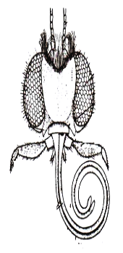 | 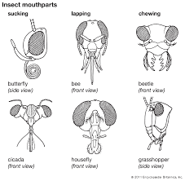
أجزاء الفم | أنبوبي | إسفنجي | ثاقب/ ماص | قارض
الوظيفة | امتصاص السوائل | يعمل مثل الإسفنج يلعق ويلحس | يخترق الأجسام ليمتص السوائل | الفك العلوي يمزق الانسجة وبقية الأجزاء توصلها للفم
مثال | الفراش والعث | الذباب المنزلي وذبابة الفاكهة | أنثى البعوض والبق والبراغيث | الجراد والخنافس والنمل

الموضوع | الحشرات وأشباهها | رقم الصفحة | 60

احكم على صحة العبارات التالية:
1) تتكون الأجنحة من طبقتين غشائيتين رقيقتين من الكايتين أوافق O✓ لا أوافق O
2) يمكن أن تكون أجنحة الحشرات رقيقة كما في الخنافس أوافق O لا أوافق O✓
3) تمتلك الفراشات حراشف على الأجنحة لها دور مهم في الطيران أوافق O ✓ لا أوافق O

** صل العمود الأول (عضو الحس في الحشرات) بما يناسبه من العمود الثاني (الوظيفة)
 | العمود الأول |  |  | العمود الثاني
1 | قرون الاستشعار والأعين |  | 2 | الإحساس بالملمس والضغط والرائحة
2 | تراكيب شبيه بالشعر |  | 5 | الذوق والشم
3 | غشاء الطبلة |  | 1 | الإحساس بالبيئة
4 | خلايا حسية على الأرجل |  | 6 | التواصل لجذب شريك التزاوج
5 | مستقبلات كيمائية على أجزاء الفم |  | 3,4 | الإحساس بموجات الصوت المحمولة في الهواء
6 | الفرمونات

**حدد نوع التحول في كل من الحالات التالية ثم أكمل المراحل الناقصة على الرسم: ثم ارسم رسما تخطيطيا توضيحيًا لها
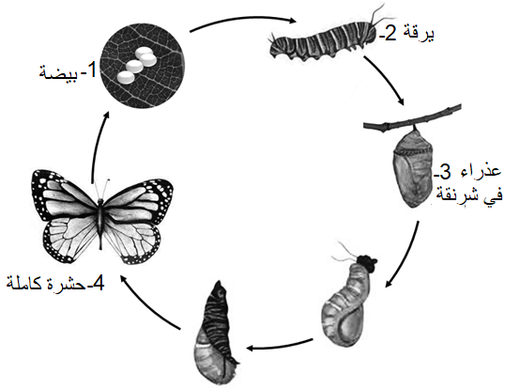 |  | 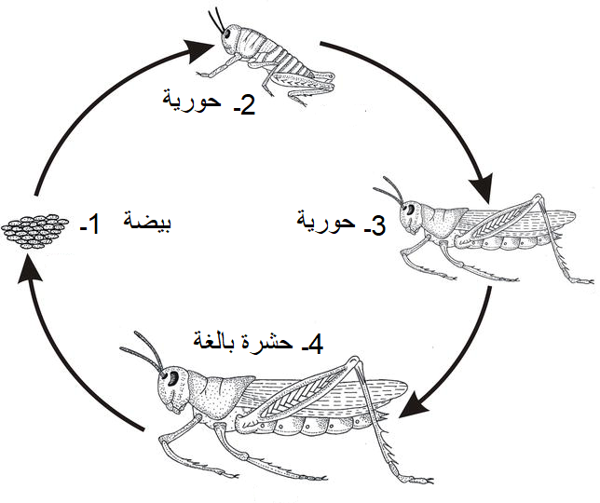
تحول كامل |  | تحول ناقص
الموضوع | الحشرات وأشباهها | رقم الصفحة | 61

** أكمل المخطط السهمي التالي:
الفئة الاجتماعية مجموعة من الأفراد ضمن مجتمع تنجز أعمال محددة
وهي في النحل ثلاث فئات
1) الملكة |  | 2) الذكور |  | 3) العاملات
وظيفتها  وضع البيض والتكاثر |  | وظيفتها  إخصاب الملكة |  | وظيفتها جمع حبوب اللقاح تبني قرص العسل الخ

** أكتب قائمة بفوائد الحشرات وأخرى بأضرارها:
الفوائد | الأضرار
1ـ تلقيح الازهار  2 ـ أنتاج خيوط الحرير  3 ـ مصدرا لغذاء الطيور والأسماك  4 ـ الزيادة الحيوية والتخلص من الحشرات التي تقضي على المحاصيل الزراعية | 1ـ تنقل الأمراض كالذباب والبعوض  2 ـ تقضي على المحاصيل الزراعية كالجراد  3 ـ تتطفل على الانسان وتسبب له الامراض كالقمل والبراغيث  4 ـ قد تدمر أجزاء كاملة من الغابات

**قارن بين ذوات المئة رجل وذوات الألف رجل:
وجه المقارنة | ذوات المئة رجل | ذوات الألف رجل
الطائفة | خطافيات الأرجل | مزدوجة الأرجل
سرعة الحركة وتناسقها | تتحرك بسرعة | حركة متناسقة بطيئة
عدد الزوائد في كل قطعة | زوجان من الأرجل في كل قطعة بطنية | زوجان من الأرجل في كل قطعة بطنية وزوج واحد في منطقة الصدر

** أكتب سؤال يدور حول موضوع الدرس وناقشه مع زملائك في الحصة القادمة
..........................................................................................................................................................................................................................................

تقارير التجارب العملية
لمقرر أحياء 1

الموضوع | تجربة (1-1) ملاحظة خصائص الحياة | رقم الصفحة | 1

** شاهد وافحص مجموعة المخلوقات التي أمامك ثم حدد ماذا كانت حية أو غير حية
** أكمل الجدول التالي على أساس ملاحظاتك السابقة
المخلوق |  | التوقع |  | خاصية الحياة | الدليل
 |  | حي | غير حي | خاصية الحياة | الدليل
رقم (1) | 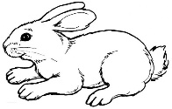 | حي |  | ينمو  يتحرك  يستجيب | يتغير حجمه مع مرور الوقت  يتنقل ويقفز من مكان لأخر  يهرب عندما نقترب منه
رقم (1) | أرنب
رقم (2) | 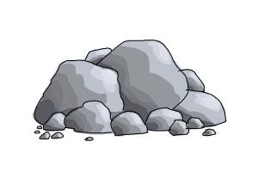 |  | غير حي | لا ينمو لا يتحرك لا يستجيب | لا يتغير حجمه مع مرور الوقت لا يتحرك من مكانه الا إذا حركناه لا يستجيب
رقم (2) | حجارة
رقم (3) | 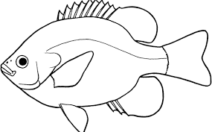 | حي |  | تنمو  تتكاثر  نتحصل على الطاقة | يزداد حجمها مع مرور الوقت وبعد فترة يزدادا عددها داخل الحوض وتتغذى على الطعام الذي يوضع لها
رقم (3) | سمكة
رقم (4) | 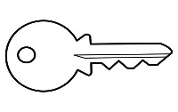 |  | غير حي | لا ينمو لا يتحرك لا يستجيب | لا يتغير حجمه مع مرور الوقت لا يتحرك من مكانه الا إذا حركناه لا يستجيب
رقم (4) | مفتاح

التحليل: لماذا يصعب أحيانا تصنيف بعض المخلوقات إلى حية وغير حية
لإنها قد تكون ساكنه مكانها لا تتحرك وخاصة إذا مات وفقدت الحياة

الموضوع | تجربة (1-2) استخدام المتغيرات | رقم الصفحة | 2

قم مع زملائك في المجموعة بحل المتاهة التالية واحسبي الوقت الذي تستغرقه لحل المتاهة ثم سج الوقت الذي حصلت عليه لحل المتاهة

(العامل الضابط)  الزمن الذي استغرقته في حل المتاهة | ما هو العامل الثابت في التجربة | ما هو العامل المستقل في التجربة | ما هو العامل التابع في التجربة
غير أحد الظروف أثناء حل المتاهة ثم أعد حل المتاهة مرة أخرى وسجل الظرف على أنه العامل المستقل
(العامل الضابط)  الزمن الذي استغرقته في حل المتاهة | ما هو العامل الثابت في التجربة | ما هو العامل المستقل في التجربة | ما هو العامل التابع في التجربة
تحليل النتائج

الموضوع | تجربة (2-2) مقارنة البكتيريا | رقم الصفحة | 3

** أفحص العينات التي أمامك تحت المجهر المركب ثم ارسم ما ترى وصف شكل البكتيريا:
رقم العينة
وصف الشكل
الرسم

بديل أذا لم يتوفر المجهر و الشرائح
صنف البكتيريا التي أمامك بحسب اشكالها (كروية ، عصوية ، حلزونية) ووضح اذا ما كانت تكون مستعمرة ام لا
 |  | 
كروية ثنائية | كروة مفردة | عصوية سبحية
 |  | 
كروية سبحية | حلزونية | عصوية ثنائية
 |  | 
لولبية حلزونية | عصوية مفردة سوطية | كرويه عنقودية

الموضوع | تجربة (3-1) تصنيف البكتيريا | رقم الصفحة | 4

** افحص الشرائح المختلفة للبكتيريا المصبوغة بصبغة الجرام ثم دون ملاحظاتك عليها
رقم العينة
وصف للشكل
ملاحظات

تجربة بديلة إذا لم يتوفر المجهر والشرائح
**حدد أي الشكليين التاليين لخلية موجبة الجرام وايهما لخلية بتيريا سالبة الجرام مع تفسير إجابتك
صور للعينات |  | 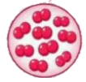 | 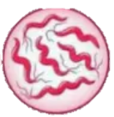 | 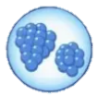
شكل الخلية | عصوي | كروي | حلزوني | كروي
لون الصبغة الظاهر | بنفسجي ـ زهري | بنفسجي ـ زهري | بنفسجي ـ زهري | بنفسجي ـ زهري
نوع الخلية | (موجبة ـ سالبة) الجرام | (موجبة ـ سالبة) الجرام | (موجبة ـ سالبة) الجرام | (موجبة ـ سالبة) الجرام
ملاحظات

الموضوع | تجربة (4-1) تقص عملية البناء الضوئي في الطحالب | رقم الصفحة | 5

ـ ضع الثلاث عينات من الطحالب في مناطق مختلفة من الفصل (مواقع مقترحة عند النافذة ولتكن العينة رقم 1 وعينة في أخر الفصل بعيدا عن النافذة ولتكن العينة رقم 2 وعينة ثالثة مغطاة بغطاء عند جدار الفصل)
ـ كون فرضية حول ما يحدث للطحالب في كل من
العينة 1ـ ستنمو بشكل جيد
العينة 2ـ ستنمو بشكل بطيئ
العينة 3ـ لن تنمو أبدا
ـ افحص العينات يوما بعد يوم مدة أسبوع وسجلي ملاحظاتكِ
اليوم | الملاحظات (كمية فقاعات الاكسجين الموجودة في بيئة الطحلب الناتجة عن قيامه بالبناء الضوئي | ملاحظات أخرى
اليوم الأول
اليوم الثاني
اليوم الثالث
اليوم الرابع
اليوم الخامس
اليوم السادس
اليوم السابع

بعد التجربة هل دعمت ملاحظتك فرضيتك؟
نعم فالطحالب تحتاج للشمس لتقوم بالبناء الضوئي لتحصل على الغذاء اللازم لنموها وحياتها بشكل عام

ما العضيات التي تتوقع مشاهدتها عند فحص كل عينة من عينات الطحلب:
النواة و البلاستيدات الخضراء واحتمال فجوة منقبضة أذا كانت طحالب تعيش في مياه عذبة

الموضوع | تجربة (4-2) تقص الفطريات الغروية | رقم الصفحة | 6

** افحص الشرائح المختلفة للفطريات الغروية ثم دون ملاحظاتك عليها
رقم العينة
وصف للشكل
ملاحظات
رسم

حدد العينات التي تتشابه في خصائصها ولماذا تتشابه؟
....................................................................................................................
تجربة بديلة إذا لم يتوفر المجهر والشرائح
** افحص الصور التي أمامكِ ثم صفها وأرسمها وحدد خصائص كل منها وما الخصائص المشتركة بين كل الصور
رقم العينة
وصف للشكل
ملاحظات
رسم

الموضوع | تجربة (5-1) فحص نمو الخميرة | رقم الصفحة | 7

أدوات التجربة : 4 دوارق مخروطية ـ ماء ـ سكر ـ خميرة
ـ نضع (100ml) من الماء في كل دورق + ملعقة من الخميرة وتركيزات مختلفة من السكر كما هو موضح في الشكل

الملاحظات  الزمن | الدورق (1) | الدورق (2) | الدورق (3) | الدورق (4)
بعد 5 دقائق | فقاعات واضحة على السطح | فقاعات بسيطة | لا يحدث شيء | لا يحدث شيء
بعد 10 دقائق | يزداد حجم الفقاعات | تزداد الفقاعات قليلا | فقاعات بسيطة | لا يحدث شيء
بعد 15 دقيقة | تتكون رغوة واضحة وكبيرة | تكون رغوة واضحة | تزداد الفقاعات قليلا | لا يحدث شيء
بعد 20 دقيقة | يزداد حجم الرغوة وتصل لقمة الدورق | يزداد حجم الرغوة | تزداد الفقاعات قليلا | لا يحدث شيء

ـ أختار: العلاقة بين كمية السكر وتكاثر الخميرة علاقة
(طردية ـ عكسية ـ ثابته ـ لاشيء مما سبق)
ـ حلل: كيف يمكن أن تتغير النتائج أذا غطينا الدوارق أثناء التجربة
لو غطينا التجربة فسوف نمنع الاكسجين وهذا لن يضر الخميرة لانها تتنفس لا هوائي دون الحاجة للاكسجين لكن تموت اذا انتهى السكر

باركود لمقطع يوضح التجربة

الموضوع | تجربة (5-2) استقص نمو عفن الخبز | رقم الصفحة | 8
باركود لمقطع يوضح التجربة

ـ نحضر قطعتي خبز ونلامس وجهيهما بأحد الأشياء التي
حولنا ثم نبللها بالماء باستخدام الرشاش ـ بالتساوي
ـ نضع أحدى قطعتي الخبز في كيس بلاستك ونغلقه جيدا ونسجل عليه اليوم والتاريخ والجسم الذي لامسه
ـ نرش ملحا على وجهي القطعة الثانية ونضعها في كيس أخر ونغلقه جيدا ونكتب عليه اليوم والتاريخ والجسم الذي لامسه
سجل ملاحظاتك في الجدول التالي على مدى عشرة أيام:
اليوم | الملاحظات على القطعة الأولى |  |  | الملاحظات على القطعة الثانية
اليوم | هل بدأ العفن في الظهور | كمية العفن | مدى انتشار العفن على القطعة | هل بدأ العفن في الظهور | كمية العفن | مدى انتشار العفن على القطعة
1
2
3
4
5
6
7
8
9
10

حدد: أي الشريحتين كان نمو العفن عليها أكثر
الشريحة التي لم ترش بالملح
استنتج وحلل: هل أثر الملح في نمو العفن فسري اجابتك
نعم اثر حيث ابطا من نمو العفن على قطعة الخبز لأن الملح يجعل قطعة الخبز بيئة غير مناسبة لنمو العفن
الموضوع | تجربة (6-1) استقص التغذي في الحيوانات | رقم الصفحة | 9

ـ راقب عددًا من أسماك الزينة في الحوض المخصص لتربيتها
ـ أضف كمية من الغذاء المخصص لتغذي أسماك الزينة ولاحظ نشاط هذه الأسماك بعد إضافة الغذاء
الملاحظات التي جمعت قبل وضع الطعام لأسماك الزينة | الملاحظات التي جمعت بعد وضع الطعام لأسماك الزينة

التحليل: كيف تستجيب السمكة لوجود الغذاء؟
تقترب من الطعام وتأكله وقد يحدث تنافس بين الأسماك عند رميه في الحوض
أستنتج: العوامل التي يمكن أن تؤثر في كيفية بحث الأسماك عن الغذاء في بيئتها
طريقة او نوع التغذية في السمكة فالأسماك المفترسة تهجم على الفرائس أو تختبئ لتفاجئ الفريسة أما التي تغذى على العوالق مثلا تحتاج ان تبقى قرب السطح لتحصل على غذائها الخ

الموضوع | تجربة (6-2) فحص مستويات بناء الجسم | رقم الصفحة | 10

احصل على شرائح محضرة لقطاعات عرضية في دودة الأرض والهيدرا واستعمل المجهر الضوئي لتلاحظ كل شريحة
أعمل رسما تخطيطا وقارن رسمك برسوم تخطيطية نموذجية لكلا الحيوانين وحدد أوجه الشبه والاختلاف
رسم تخطيطي لقطاع عرضي في دودة الأرض |  | رسم تخطيطي لقطاع في الهيدرا

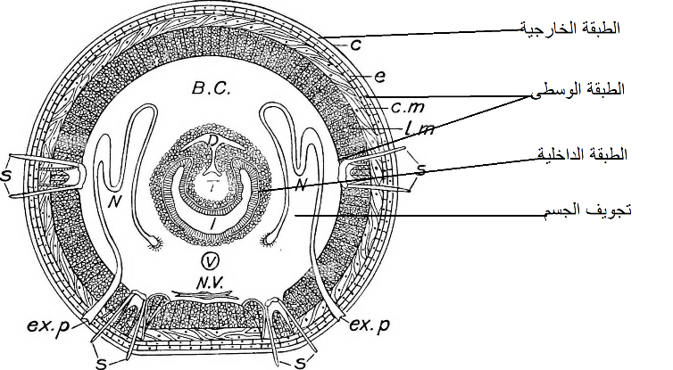 |  | 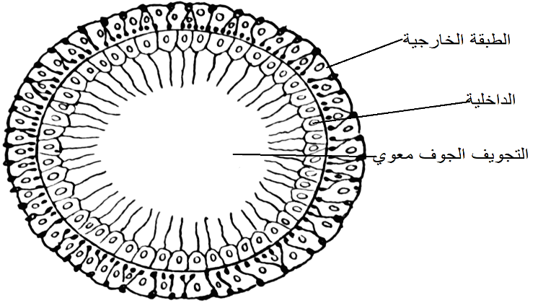
رسم تخطيطي لقطاع عرضي في دودة الأرض |  | رسم تخطيطي لقطاع في الهيدرا

قارن: ما نوع التجويف الجسمي للحيوانات التي لديك وهل لها تجويف جسمي حقيقي أم انها عديمة التجويف الجسمي
دودة الأرض ذات تجويف جسمي حقيقي بينما الهيدرا لها تجويف جوف معوي
وضح: الارتباط بين مستويات بناء الجسم لكل حيوان وطريقة حصوله على غذائه
الهيدرا ذو تجويف معوي وجسم من طبقتين فتركيبه بسيط و يحصل على الطعام بلسع الفريسة ثم التقاطها باللوامس لتدخل للفم أما دودة الأرض ذات تجويف جسمي حقيقي فيظهر فيها جهاز هضمي متطور له فتحتان فم وشرج ولها حوصلة وقانصة الخ

الموضوع | تجربة (7-1) لاحظ البلاناريا | رقم الصفحة | 11

لاحظ البلاناريا في وعاء مملوء بالماء مستخدما العدسة المكبرة
ملاحظة: (أذا لم تتوفر الدودة يمكن مشاهدة فيديو عن التغذي في البلاناريا بدلا عن ذلك)
سجل الصفات الطبيعية للدودة
الصفة | شكل الجسم | لونه | ملمسه | حجمه
الوصف | مسطح ورقيق وشبه شفاف | شبه شفاف | لزج ورطب حولوه ماده هلامية | صغير

سجل سلوك الدودة أثناء مراقبتها
تتحرك الدودة بالانزلاق على الاسطح لتلقط طعامها بواسطة البلعوم الذي يمتد للخارج ثم يمر الطعام للجهاز الهضمي

حلل: كيف يساعد شكل البلاناريا على حركتها والعيش في بيئتها
شكلها المسطح يسهل عليها عملية الانزلاق فوق الأسطح بسهولة

أستنتج: لماذا صنف العلماء الديدان البلاناريا في مجموعة منفصلة عن الديدان الأخرى
لأنها حرة المعيشة وغير طفيلية

باركود لمقطع يوضح التجربة

الموضوع | تجربة (7-2) ملاحظة سريان الدم في دودة الأرض | رقم الصفحة | 12

رطب ورقة ترشيح ثم ضعها في طبق بتري
أفحص دودة الأرض على الورقة باستعمال المجهر التشريحي
حدد وعاء دموي لحلقة في منتصف جسم الدودة وشاهد كيف يجري الدم في كل حلقة
اتجاه جريان الدم في الحلقة وسرعته ...................................................................................................................
استعمل ساعة أيقاف لتسجيل عدد النبضات في كل دقيقة كرر هذا العمل مع حلقتين أو اكثر عند منطقة الرأس ونهاية الجسم
موقع الحلقة | الحلقات في مقدمة الجسم |  | الحلقات في وسط الجسم |  | الحلقات في نهاية الجسم
موقع الحلقة | 1 | 2 | 1 | 2 | 1 | 2
عدد النبضات في الدقيقة

لخص: كيف ينتقل الدم خلال كل حلقة؟ وحدد أتجاه سريان الدم في الدودة
.....................................................................................................................
.....................................................................................................................

قارن بين سرعة الدم عند رأس الدودة ومنتصفها ونهايتها
.....................................................................................................................
.....................................................................................................................
ملاحظة :في حال تعذر الحصول على العينات الحية يمكنك استخدام الانترنت لمشاهدة مقاطع فيديو توضح سريان الدم في جهاز الدوران في دودة الأرض

الموضوع | تجربة (8-1) مقارنة أجزاء الفم في المفصليات | رقم الصفحة | 13

استعمل مكبرة أو مجهرا تشريحيا ولاحظ أجزاء فم في العينات المحفوظة لمفصليات مختلفة وسجل ملاحظاتك في جدول البيانات
استنتج الوظائف المحددة لكل نوع من الأفواه معتمدا على شكل الفم
قارن بين أجزاء الفم المختلفة التي لاحظتها
استنتج نوع الغذاء لكل حيوان مفصلي بناء على ملاحظاتك لأجزاء الفم
الشكل | 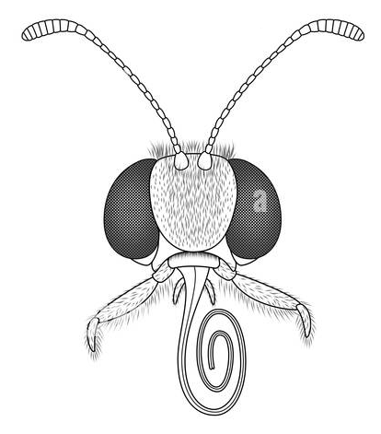 | 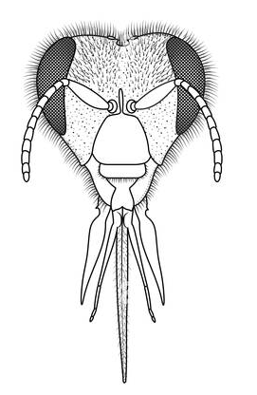 | 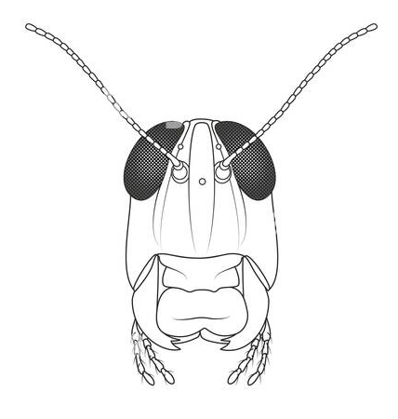 | 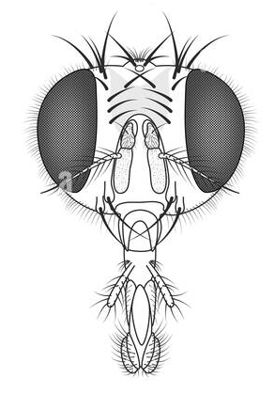
أجزاء الفم | انبوبي ماص | ثاقب | قارض | الاسفنجي
الوظيفة | امتصاص الرحيق | الثقب والمص | تقطيع وتمزيق | امتصاص السؤال
نوع الغذاء | الرحيق | الدم او عصارة النبات | اللحم او ورق النباتات | المواد السكرية اللزجة

ملاحظة: إذا لم تتوفر العينات المحفوظة يمكن الاستعاضة عنها بالصور التوضيحية

الموضوع | تجربة (8-2) مقارنة خصائص المفصليات | رقم الصفحة | 14

افحص برفق ولاحظ عينات من المفصليات (حية أو محفوظة) وسجل ملاحظاتك عن تلك العينات
الحيوان | 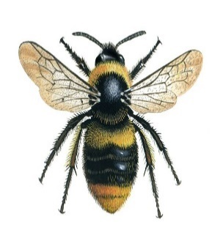 | 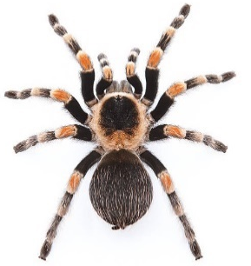 | 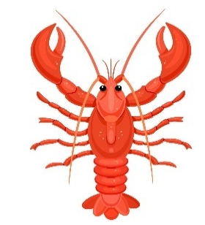 | 
الحيوان | نحلة | عنكبوت | جرد البحر | فراشة
قطع الجسم | راس وصدر وبطن | راس ـ صدر و بطن | راس ـ صدر و بطن | راس وصدر وبطن
قرون الاستشعار | لها زوج من قرون الاستشعار | ليس لها قرون استشعار | لها زوجان من قرون الاستشعار | لها زوج من قرون الاستشعار
عدد الأقدام المفصلية | 3 أزواج | 4 أزواج | 4 أزواج | 3 أزواج
زوائد مفصلية مميزة | زوج من الاجنحة الشفافة | لواقط فمية ولوامس قدميه | القدمين الكلابيتين والعوامات القدمية | زوج من الاجنحة الحرشفية
التصنيف | الحشرات | العناكب | القشريات | الحشرات

حدد الصفات الجسمية المشتركة بين عينات المفصليات
القشرة الخارجية الصلبة والزوائد المفصلية والجسم المقسم

الفهرس

م | الفصل | الموضوع | رقم الصفحة
1 | الفصل الأول  دراسة الحياة | مدخل إلى علم الحياة | 1
2 | الفصل الأول  دراسة الحياة | طبيعة العلم وطرائقه | 5
3 | الفصل الثاني  تنظيم تنوع الحياة | تاريخ التصنيف | 8
4 | الفصل الثاني  تنظيم تنوع الحياة | التصنيف الحديث | 11
5 | الفصل الثالث  البكتيريا والفيروسات | البكتيريا | 13
6 | الفصل الثالث  البكتيريا والفيروسات | الفيروسات والبربونات | 19
7 | الفصل الرابع  الطلائعيات | مدخل إلى الطلائعيات | 22
8 | الفصل الرابع  الطلائعيات | تنوع الطلائعيات | 23
9 | الفصل الخامس  التكاثر الجنسي والوراثة | مدخل إلى الفطريات | 29
10 | الفصل الخامس  التكاثر الجنسي والوراثة | تنوع الفطريات وبيئتها | 32
11 | الفصل السادس  مدخل إلى الحيوانات | خصائص الحيوانات | 35
12 | الفصل السادس  مدخل إلى الحيوانات | مستويات بناء الجسم | 39
13 | الفصل السادس  مدخل إلى الحيوانات | الاسفنجيات واللاسعات | 41
14 | الفصل السابع  الديدان والرخويات | الديدان المفلطحة | 46
15 | الفصل السابع  الديدان والرخويات | الديدان الاسطوانية | 48
16 | الفصل السابع  الديدان والرخويات | الرخويات | 50
17 | الفصل السابع  الديدان والرخويات | الديدان الحلقية | 52
18 | الفصل الثامن  المفصليات | خصائص المفصليات | 55
19 | الفصل الثامن  المفصليات | تنوع المفصليات | 58
20 | الفصل الثامن  المفصليات | الحشرات وأشباهها | 60

